|  |
| --- |
| OSTRAVSKÁ UNIVERZITA  PŘÍRODOVĚDECKÁ FAKULTA  KATEDRA INFORMATIKY A POČÍTAČŮ |
| Blockchain a jeho využití ve veřejné správě  BAKALÁŘSKÁ PRÁCE |
| Autor práce: Jan Skácel  Vedoucí práce: doc. RNDr. Martin Kotyrba, Ph.D. |
| 2024 |

|  |
| --- |
| UNIVERSITY OF OSTRAVA  FACULTY OF SCIENCE  DEPARTMENT OF INFORMATICS AND COMPUTERS |
| Blockchain and its use in public administration  BACHELOR THESIS |
| Author:  Jan Skácel  Supervisor:  doc. RNDr. Martin Kotyrba, Ph.D. |
| 2024 |

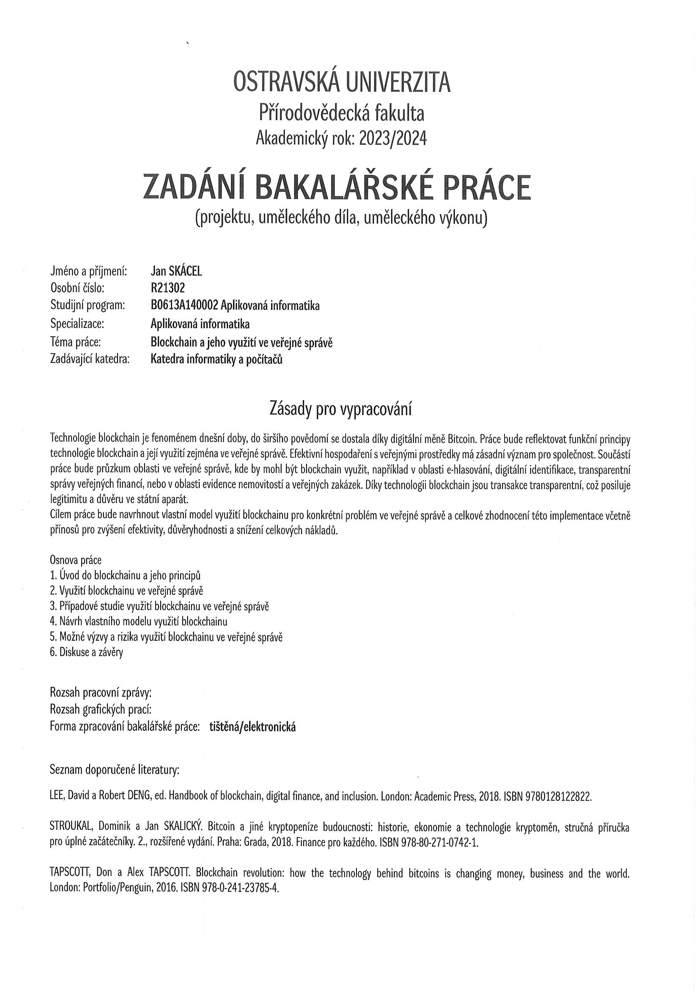

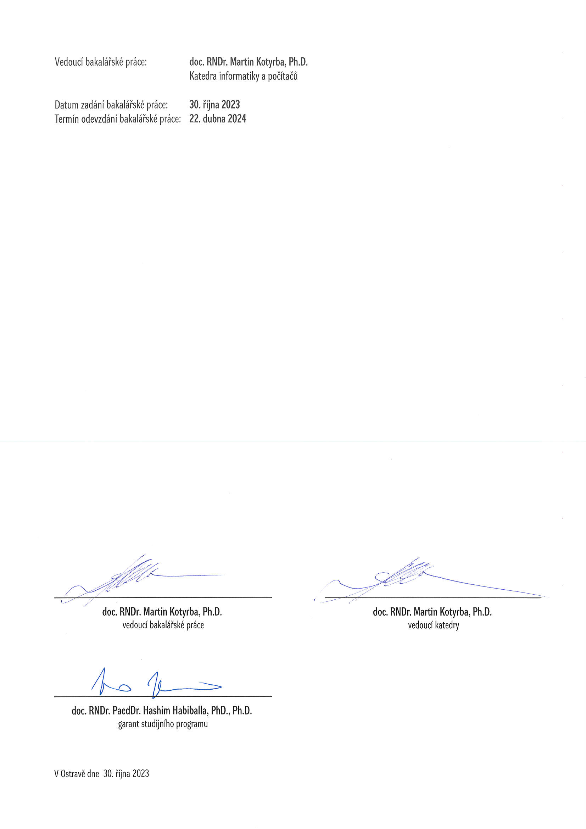

ABSTRAKT

Tato bakalářská práce se zaměřuje na analýzu využití blockchainu ve veřejné správě a návrh decentralizované aplikace pro použití v tomto sektoru. Začínáme teoretickým pohledem   
na základní principy a funkce blockchainu, abychom lépe porozuměli jeho potenciálu v této oblasti. Prozkoumáme různé sektory ve veřejné správě a analyzujeme, jaké by blockchain mohl přinést výhody, ale také identifikujeme možné výzvy a rizika. Naše práce se opírá   
o příklady využití blockchainu ze zahraničí, které nám poskytly cenné poznatky o úspěšnosti a možných nedostatcích takových projektů.

V praktické části navrhujeme vlastní model využití blockchainu pro konkrétní problém   
ve veřejné správě. Naše řešení přináší přehledný a efektivní mechanismus, který může zlepšit procesy v daném sektoru. Součástí práce je i návod na vhodné technologie pro vývoj decentralizovaných aplikací, včetně ukázek nasazení aplikace, tvorby frontendu a psaní unit testů. Tato bakalářská práce, tak slouží nejen jako analýza možností blockchainu ve veřejné správě, ale i jako praktický průvodce pro vývoj decentralizovaných aplikací, přispívající   
k rozvoji moderních a efektivních řešení v této oblasti.

*Klíčová slova:*

*blockchain, veřejná správa, decentralizované aplikace, vývoj, chytré kontrakty,*

**ABSTRACT**

This bachelor thesis focuses on the analysis of the use of blockchain in public administration and the design of a decentralized application for use in this sector. We begin with   
a theoretical look at the basic principles and functions of blockchain to better understand its potential in this area. We explore different sectors in public administration and analyse how blockchain could bring benefits, but also identify potential challenges and risks. Our work draws on examples of blockchain use abroad, which have provided valuable insights into   
the success and potential shortcomings of such projects.

In the practical part, we propose our own model of using blockchain for a specific problem in public administration. Our solution provides a clear and efficient mechanism that can improve processes in the sector. The work also includes guidance on appropriate technologies for developing decentralized applications, including examples of deploying   
an application, creating a frontend, and writing unit tests. Therefore, this bachelor thesis serves not only as an analysis of the possibilities of blockchain in public administration,   
but also as a practical guide for the development of decentralized applications, contributing to the development of modern and efficient solutions in this area.

*Keywords:*

*blockchain, public administration, decentralized applications, development, smart contracts,*

čestné prohlášení

Já, níže podepsaný/á student/ka, tímto čestně prohlašuji, že text mnou odevzdané závěrečné práce v písemné podobě je totožný s textem závěrečné práce vloženým v databázi DIPL2.

Dále prohlašuji, že předložená práce je mým původním autorským dílem, které jsem vypracoval/a samostatně. Veškerou literaturu a další zdroje, z nichž jsem při zpracování čerpal/a, v práci řádně cituji a jsou uvedeny v seznamu použité literatury.

Ostrava dne

………………………………

podpis studenta/ky

Poděkování

OBSAH

ÚVOD 10

1 Cíle práce 11

2 Rešerše současného stavu 12

3 Úvod do blockchainu a jeho principů 14

3.1 Historie 14

3.2 Co je to Blockchain 15

3.3 Hashování 17

3.4 Mechanismy konsenzu 18

3.4.1 Proof-of-Work 19

3.4.2 Proof-of-Stake 19

3.4.1 Další mechanismy konsenzu 20

3.5 Chytré kontrakty 21

3.6 Decentralizované aplikace (DApps) 21

4 Využití blockchainu ve veřejné správě 23

4.1 Využití ve zdravotnictví 24

4.2 Využití jako katastr nemovitostí 25

4.3 Využití při volbách 26

4.4 E-identita 26

4.5 Výzvy při implementaci blockchainu ve veřejné správě 27

5 Případové studie využití blockchainu ve veřejné správě 28

5.1 Estonsko 28

5.1.1 E-Identity 29

5.1.2 E-Health 30

5.1.3 Další online služby poskytované estonskou vládou 31

5.1.4 KSI blockchain 32

5.2 Další státy 34

6 Návrh vlastního modelu využití blockchainu 35

6.1 Zadání 35

6.2 Výběr využívaných technologií 37

6.2.1 Solidity 38

6.2.2 Remix 39

6.2.3 Hardhat 40

6.2.4 Mocha 40

6.2.5 Chai 40

6.2.6 Infura 41

6.2.7 Sepolia 41

6.2.8 Metamask 42

6.3 Řešení 43

6.3.1 Instalace Hardhatu 43

6.3.2 Tvorba decentralizované aplikace 45

6.3.3 Nasazení 54

6.3.4 Uživatelské rozhraní 61

6.3.5 Mocha/Chai testy 67

7 Diskuze a Závěry 70

RESUMÉ 73

SUMMARY 74

SEZNAM POUŽITÝCH SYMBOLŮ 78

SEZNAM OBRÁZKŮ 79

SEZNAM TABULEK 80

SEZNAM PŘÍLOH 81

ÚVOD

Informační technologie postupem času pronikají intenzivně do veškerých sfér našeho běžného života a pojem digitalizace můžeme slýchat na každém rohu. Výjimkou není samozřejmě ani veřejná správa o jejíž digitalizaci v poslední době usilujeme. Projekt datová schránka, který může nejspíše znát již každý občan, nebo aktuálně nasazovaný projekt eObčanka jsou toho jasným příkladem. Jeden z diskutovaných konceptů v této oblasti   
je využití blockchainu. Ten nám totiž oproti centralizovaným aplikacím může zařídit vysokou bezpečnost, nebo například neměnnost dat. Toto je samozřejmě pro odvětví veřejné správy velice důležité.

V této bakalářské práci si rozebereme možnosti uplatnění blockchainu ve veřejné správě. První část se bude věnovat teoretickému základu, kde si ukážeme princip a základní funkce blockchainu, který ho činí užitečným nástrojem pro oblast veřejné správy. Prozkoumáme různé oblasti ve veřejné správě, kde by mohl být blockchain využit, analyzujeme přínosy   
a případné problémy spojené s touto technologií. Ukážeme si konkrétní případy využití blockchainu ve veřejné správě a analyzujeme, jak tyto projekty byly, nebo nebyly úspěšné. Praktická část se bude zaměřovat na návrh vlastního modelu využití blockchainu. Navrhneme si tedy řešení pro konkrétní problém ve veřejné správě. Popíšeme si jeho implementaci a přínosy, rozebereme si případné problémy a rizika. Na závěr rozebereme dosažené výsledky, vyvodíme si závěry a formulujeme doporučení pro budoucí implementaci blockchainu ve veřejné správě. Tato práce tedy bude přispívat k porozumění potencionálu a omezení spojených s využitím blockchainu a decentralizovaných aplikací   
ve veřejné správě a poskytne podklady pro další výzkumy a implementaci v této oblasti.

1. Cíle práce

Cílem práce bude navrhnout vlastní model využití blockchainu pro konkrétní problém ve veřejné správě a celkové zhodnocení této implementace včetně přínosů pro zvýšení efektivity, důvěryhodnosti a snížení celkových nákladů.

Osnova práce

1. Úvod do blockchainu a jeho principů

2. Využití blockchainu ve veřejné správě

3. Případové studie využití blockchainu ve veřejné správě

4. Návrh vlastního modelu využití blockchainu

5. Možné výzvy a rizika využití blockchainu ve veřejné správě

6. Diskuse a závěry

1. Rešerše současného stavu

Téma využití blockchainu ve veřejné správě je již dlouhou dobu rozebíráno, tudíž není divu, že na podobné téma, již akademické práce existují. V rámci této části si tedy ukážeme  
již zhotovené akademické práce na toto téma a probereme si, čím je tato práce odlišná.

* První práce se zaměřuje se na teoretické základy a možnosti využití technologie blockchain v oblasti veřejné správy. Identifikují se zde hlavní principy blockchainu a jeho potenciální přínosy pro transparentní správu veřejných financí  
  a využití chytrých kontraktů při veřejných zakázkách. Důraz je kladen na zvýšení efektivity hospodaření s veřejnými prostředky a posílení důvěry v právní stát [1].
* Druhá práce se zaměřuje na sběr nejlepších praxí a postupů při podpoře technologie blockchain v předních zemích a navrhuje jejich aplikaci v České republice. Vytváří se zde kolekce 41 aktivit rozdělených do 8 kategorií, které zahrnují osvědčené postupy, co se týče vzdělávání, výzkumu, mezinárodních spoluprací, legislativy, infrastruktury a standardizaci. Doporučuje se zde vládě ČR zaměřit se na 22 z těchto aktivit [2].
* Třetí práce se hlouběji zabývá současnou pozicí blockchainu v oblasti veřejné správy, jeho možnými využitími, výzvami a omezeními, a procesem  
  jeho implementace. Zde je navrženo praktické využití blockchainu pro integritu otevřených datových sad. Studie uvádí, že preferovaným typem blockchainu jsou oprávněné blockchainy a zdůrazňuje nejistoty ohledně regulace a bezpečnosti [3].
* Čtvrtá práce zkoumá možnosti využití blockchainu ve veřejném sektoru, především s ohledem na jeho přínosy pro transparentnost, bezpečnost a efektivitu digitálních transakcí. Cílem je zhodnotit současný stav a překážky bránící širšímu využití blockchainu, zejména v kontextu České republiky [4].
* Poslední práce provádí systematickou literární rešerši, která porovnává různé přístupy k využití blockchainu v elektronických volbách. Zkoumá teoretické principy blockchainu, požadavky na elektronické volby a hodnotí konkrétní implementace  
  z hlediska úspěšnosti a přínosu [5].

Jak můžeme vidět, většina již zhotovených prací se zaměřuje hlavně na teoretickou část. Často se práce zaměřují na možnosti využití technologie blockchain ve veřejné správě, jsou zde také vytvářeny kolekce praktických rad, které by státy měly dodržovat a také můžeme vidět rešerše aktuálního stavu, ať už v rámci České republiky, či jiných států. Poslední práce pak rozebírá požadavky na elektronické volby a hodnotí konkrétní implementace.

V rámci této bakalářské práce si také uvedeme principy blockchainové technologie, možnosti implementace ve veřejné správě a koukneme se na případové studie. Avšak  
tato bakalářská práce se odlišuje tím, že se zaměřuje hlavně na praktickou implementaci  
a nasazení blockchainového systému ve veřejné správě. Jak můžeme vidět, v jedné dřívější akademické práci je také navrženo praktické využití blockchainu pro integritu otevřených datových sad. Tato práce ale pouze vyobrazuje vytvořený jednoduchý chytrý kontrakt,  
který pouze slouží k ukládání záznamů o již zmíněných datových sadách. V praktické části této práce si ale navrhneme a sestavíme mnohem komplexnější systém, který bude možné nasadit v reálném prostředí. Důkladně si rozeberme vytvořený kód, vysvětlíme  
si, jaké technologie jsou vhodné pro tento systém, jak se blockchain skutečně nasazuje  
a jak se vytváří frontend pro decentralizovanou aplikaci. Kromě toho se zaměříme i na psaní unit testů a vysvětlíme si jejich důležitost pro kvalitu a spolehlivost celého systému. Takový přístup přináší praktické poznatky a příklady, které mohou být cenným příspěvkem  
k dalšímu rozvoji využití blockchainu ve veřejné správě.

1. Úvod do blockchainu a jeho principů
   1. Historie

Historie blockchainu se datuje až do roku 1982, kdy jistý David Chaum ve své disertační práci poprvé ukázal koncept blockchainové databáze. Tuto disertační práci pojmenoval   
ve volném překladu jako: „Počítačové důvěryhodné systémy vytvořené a udržované vzájemně podezřelými skupinami“, [6]. Na základě této práce poté založil v roce 1989 společnost DigiCash, která pak v roce 1995 představila kryptoměnu, která vystupovala hned pod několika názvy – digicash, eCash, nebo cyberbucks. Tento projekt ale brzy selhal   
a společnost v roce 1998 vyhlásila bankrot [7].

Stuart Haber a W. Scott Stornetta se v roce 1991 také zabývali tímto tématem, představili další práci v oblasti vývoje výpočetního řešení pro časové razítkování digitálních dokumentů, aby bylo zabráněno jejich falšování nebo nesprávnému datování. Později vytvořili systém, který zahrnoval časově označené dokumenty uložené v řetězci bloků. Další podobný vývoj v této oblasti proběhl v roce 2000, kdy Stefan Konst prezentoval svou teorii kryptografických zabezpečených řetězců a nápady na jejich implementaci. V roce 2004 Hal Finney představil systém pro digitální měnu známý jako Reusable Proof of Work,   
což je klíčový milník v historii blockchainu. Tento systém řeší nedostatky stávajících konceptů, zejména problém dvojího utrácení, tím, že zaznamenává vlastnictví   
na důvěryhodném serveru [8].

Nyní se ale dostáváme k nejspíše nejdůležitějšímu bodu celé historie blockchainu.   
V listopadu roku 2008 totiž osoba, nebo možná také skupina osob, pod pseudonymem Satoshi Nakamoto zveřejnila bílou knihu s názvem: „Bitcoin: A Peer-to-Peer Electronic Cash System“, [9]. V této knize byl poprvé představen plně decentralizovaný peer-to-peer systém elektronické měny. Tato první plně decentralizovaná kryptoměna nesla název Bitcoin. Bitcoin využívá již zmíněné myšlenky předcházení dvojímu utrácení, kterou popsal v roce 2004 Hal Finney. Hal Finney ale problém dvojího utrácení řeší pomocí hardwarově důvěryhodné výpočetní funkce známé jako Reusable Proof of Work. Bitcoin ale tento problém řeší decentralizovaným peer-to-peer protokolem, který transakce sleduje, ale také ověřuje. Tímto se tedy stává prvním plně decentralizovaný peer-to-peer systém. Tato skutečnost dělá osobu, nebo tedy skupinu osob skrývající se pod pseudonymem Satoshi Nakamoto zakladatelem blockchainu, tak jak ho známe dodnes. Samotný Bitcoin poté vzniká dne 3. ledna 2009, když Satoshi Nakamoto vytěžil vůbec první blok blockchainu.   
Za tento vůbec první vytěžený blok získal odměnu 50 Bitcoinů. Mimo Satoshiho byl prvním příjemcem Bitcoinu již zmiňovaný Hal Finney, který od Satoshiho dostal 12. ledna 2009 deset Bitcoinů. Toto se zapsalo do historie jako vůbec první bitcoinová transakce [10].

Roku 2013 pak jistý programátor jménem Vitalik Buterin dostal myšlenku, že Bitcoin   
by mohl disponovat skriptovacím jazykem, který by se využíval k vytváření decentralizovaných aplikací. Komunita okolo Bitcoinu se s tímto ale neztotožnila. Toto tedy vedlo Vitalika k vývoji nové platformy na bázi blockchainu, jež využívala distribuované výpočty. Tato platforma byla pojmenována Ethereum. Ethereum tedy funkci skriptování podporuje. Dnes tuto platformu můžeme znát pod pojmem chytré kontrakty. Technologie blockchainu již tedy není omezena jen na kryptoměny, ale její využití se dostává i do mnoha dalších odvětví. Tuto fázi můžeme také znát pod pojmem blockchain 2.0 [11].

* 1. Co je to Blockchain

Abychom pochopili, co Blockchain skutečně je, tak je důležité si pro začátek definovat několik důležitých pojmů:

* **Decentralizace:** Tento pojem znamená, že řízení a rozhodovací pravomoci nejsou řízeny jedním konkrétním subjektem, jako je třeba korporace či vláda, ale jsou rozděleny mezi uživatele této sítě. Toto tedy znamená, že síť nemá žádný ústřední bod, který řídí tok dat a transakcí. Tyto transakce jsou ověřovány jednotlivými uživateli v síti, kteří tedy zachovávají integritu. Velmi úzce s tímto pojmem souvisí také pojem peer-to-peer síť, který znamená, že komunikace mezi účastníky probíhají přímo, bez prostřednictví centrálního serveru nebo autority [12].
* **Uzel (node):** Jednotliví uživatele v síti. V češtině se tento pojem často označuje jako uzel a v angličtině je to pak node. Často se ale i v českých příspěvcích užívá spíše slovíčko node místo uzlu [12].
* **Blok**: Skupina ověřených transakcí, či transakcí, které na ověření teprve čekají. Jde tedy o jeden kus dat. Tyto bloky jsou pak propojeny pomocí odkazů na předchozí blok v blockchainu. Každý nový blok, který je přidán do blockchainu, obsahuje odkaz na předchozí blok, čímž vytváří řetězec bloků [12].
* **Mechanismus konsensu**: V blockchainu mechanismus konsensu je soubor pravidel, který udává způsob, jakým se uzly v síti shodují na stavu sítě a platnosti blockchainových transakcí [12].

Definice, která blockchain nejlépe vystihuje by zněla nejspíše takto: „*Blockchain je speciální typ databáze, které se také říká decentralizovaná digitální účetní kniha a kterou spravuje mnoho počítačů rozmístěných po celém světě. Blockchainová data se uspořádávají   
do chronologicky seřazených bloků, které jsou zabezpečeny kryptografií*“, [12].

Pojďme si ale dopodrobna rozebrat, jak to celé funguje.

Páteří celého blockchainu je digitální účetní kniha. Tato kniha nese záznamy o veškerých transakcích, které byly kdy učiněny. Když jednotlivý uzel provede transakci, tato transakce se odešle do sítě. Každý z uzlů sítě ověří pravost transakce. Toto dosáhne kontrolou digitálních podpisů a dalších údajů, jež si každá transakce nese. Následně po ověření se tato transakce přidá do bloku, který již obsahuje další, v minulosti již ověřené transakce. Ověřování těchto transakcí zajišťuje příslušný mechanismus konsensu. Když je nový blok vytvořen a ověřen, je k němu přidán odkaz na blok minulý. Tento odkaz vytváří spojitě navazující řetězec bloků, protože každý blok ukazuje na blok předchozí. Po připojení   
k blockchainu je nový blok distribuován do celé sítě uzlů. Tím se zajišťuje, že všechny uzly mají aktuální verzi blockchainu [12].

Nejdůležitějším bodem k udržení celkové bezpečnosti blockchainu je kryptografie. Nejčastěji využívaná kryptografická metoda bývá metoda hashování. Tato metoda zajišťuje překlad vstupu libovolné velikosti na řetězec znaků s pevnou délkou. Každý nový blok   
pak obsahuje hash bloku předchozího. Díky tomuto, nám pak vznikají řetězce bloků [12].

Další kryptografickou metodou, která je využívána v blockchainu je kryptografie s veřejným klíčem, kterou můžeme znát také pod pojmem asymetrická kryptografie. Každý účet   
v blockchainu má svůj veřejný a soukromý klíč. Veřejný klíč je používán pro ověření transakcí a digitálních podpisů, zatímco soukromý klíč je používán pro podepisování transakcí. Když uživatel chce poslat zprávu jinému uživateli, může šifrovat zprávu pomocí veřejného klíče příjemce. Tento šifrovaný text může být dešifrován pouze pomocí soukromého klíče příjemce. Tím se zajišťuje bezpečný přenos zpráv bez obav z odposlechu nebo útoků. Uživatel může také vytvořit digitální podpis zprávy pomocí svého soukromého klíče. Tento digitální podpis je jedinečný pro konkrétní zprávu a může být ověřen pomocí veřejného klíče uživatele. To umožňuje ověření identity a autenticitu podpisu bez nutnosti sdílet soukromý klíč [12].

Jednou z dalších klíčových vlastností blockchainu je jeho transparentnost. Ve veřejných blockchainech si zkontrolovat data může kdokoliv. Existuje například velké množství stránek, kde je možnost si prohlížet každou transakci, která byla na blockchainu provedena, včetně identifikátorů jak odesílatele, tak příjemce. Tyto data jsou zpětně dohledatelná  
až do dne, kdy blockchain vůbec vzniknul [12].

* 1. Hashování

Metoda hashování disponuje několika důležitými vlastnostmi. První velmi důležitou vlastností hashovacích funkcí je lavinový efekt. Toto znamená že i velmi drobná změna vstupu drasticky změní výstupní hodnotu [12].

Pojďme si tuto vlastnost ukázat na praktické ukázce. Pro naše demonstrativní účely budeme konkrétně využívat hashovací metodu SHA256, kterou využívá Bitcoin [13].

Tabulka 1: Hashovací metoda SHA256

|  |  |
| --- | --- |
| Vstup | Výstup SHA256 |
| Text | 71988c4d8e0803ba4519f0b2864c1331c14a1890bf8694e251379177bfedb5c3 |
| text | 982d9e3eb996f559e633f4d194def3761d909f5a3b647d1a851fead67c32c9d1 |
| text | 312d568373d9cc2842625ec867045024e87f85352193bdc4cc8601a77125bf7b |

V tabulce 1 můžeme tedy vidět 3 vstupní hodnoty a jejich odpovídající výstupy z hashovací funkce SHA256. V prvním případě máme na vstupu hodnotu „Text“. V druhém případě jsme změnili pouze první velké písmeno na písmeno malé a výstup se nám drasticky změnil.   
V posledním případě jsme na vstup přidali pouze mezeru a výstup je opět kompletně jiný.   
Z této tabulky můžeme tedy vidět, že i na první pohled shodný vstup, který se odlišuje pouze neviditelnými znaky, může mít kompletně jiný výstup. Tato vlastnost je pro blockchain důležitá pro bezpečnost a integritu.

Další důležitá vlastnost hashování je jeho odolnost vůči kolizím. [13]

Pokud se budeme opět bavit o SHA256, který vytváří 256bitové hash hodnoty, počet možných různých výstupů, které může SHA-256 produkovat, odpovídá astronomickému číslu:

2^256 ≈ 1.1579209 × 10^77

Tento obrovský počet možných hash hodnot znamená, že pravděpodobnost nalezení kolize (kdy dva různé vstupy produkují stejný hash výstup) je extrémně nízká.

Další velmi důležitou vlastností je jednosměrnost. Tvrzení, že hashovací funkce jsou jednosměrné, znamená, že je obtížné nebo nemožné zpětně získat vstupní data z jejich hash hodnoty. Proces generování hash hodnoty je deterministický, což znamená, že pro stejná vstupní data bude vždy vygenerována stejná hash hodnota. Nicméně není možné z hash hodnoty zpětně zrekonstruovat původní vstupní data, protože hashovací funkce ztrácí informace o struktuře původních dat. Lavinový efekt navíc zajišťuje, že existuje obrovský počet možných vstupů, které by mohly produkovat stejnou hash hodnotu, což znemožňuje zpětné získání původních dat z hash hodnoty [13].

Ve výsledku tedy kombinace těchto vlastností dává hashovacím funkcím vysokou bezpečnost.

* 1. Mechanismy konsenzu

Mechanismy konsenzu jsou způsoby, jak zvýšit bezpečnost celé blockchainové sítě   
a především zamezit problému dvojího utrácení. Dvojí utrácení je situace, kdy kryptoměna je utracena vícekrát, což umožňuje odesílateli provést platbu a následně stáhnout transakci   
z blockchainu nebo vykonat jinou transakci s těmi samými jednotkami, aniž by bylo odhaleno, že již byly utraceny. To může ohrozit důvěryhodnost a bezpečnost blockchainové sítě, protože transakce by mohly být snadno zneužity k podvodům [14].

Mechanismy konsenzu zajišťují, aby transakce byly potvrzeny před přijetím jako definitivní. Potvrzení znamená, že transakce byla začleněna do bloku a zahrnuta do blockchainu. Čím více potvrzení má transakce, tím je méně pravděpodobné, že dojde ke dvojímu utrácení, protože by útočník musel mít kontrolu nad většinou výpočetního výkonu sítě, aby mohl zpětně změnit blockchain a zrušit potvrzené transakce. Disponovat takovým množstvím výpočetních prostředků je extrémně nákladné a obtížné. Vyžaduje velké investice   
do hardwaru a elektrické energie. Útočník by musel vyvinout obrovské finanční prostředky a zdroje na získání této většiny [14].

* + 1. Proof-of-Work

Mechanismus Proof-of-Work (PoW) je způsob, jakým se v blockchainových sítích určuje, který uzel (uživatel v síti) má právo na vytvoření nového bloku a následného přidání   
do řetězce bloků. Je jeden z nepoužívanějších mechanismů konsenzu a používá ho například Bitcoin [15].

Uzel, který chce vytvořit nový blok, sesbírá transakce, které chce zařadit do bloku, a vytvoří kandidátní blok. Aby byl tento blok zařazen do blockchainu, uzel musí najít vhodné číslo, nazývané nonce, které spolu s ostatními informacemi v bloku vytvoří hash hodnotu,   
která splňuje určité podmínky. Například určitý počet nul na začátku hash hodnoty. Protože hashovací funkce je deterministická a vrací pseudonáhodné výsledky, jediný způsob,   
jak najít správné nonce, je opakovaně zkoušet různé hodnoty, dokud není nalezena   
ta správná [15].

Když uzel najde nonce, která vytváří hash hodnotu, která splňuje určené podmínky, označuje tento blok jako platný a přidává ho k blockchainu. Nový blok je poté odeslán do sítě,   
kde ostatní uzly ověřují jeho platnost. Uzly kontrolují, zda byla hash hodnota bloku skutečně vytvořena pomocí PoW a zda jsou všechny transakce v tomto bloku platné. Uzel,   
který úspěšně vytvořil nový blok, obdrží odměnu v kryptoměně (například v Bitcoinu)   
a transakční poplatky za transakce obsažené v tomto bloku. Odměna slouží jako motivace pro těžaře, aby věnovali čas a zdroje na nalezení nových bloků a udržovali tak síť bezpečnou a spolehlivou.

Tímto způsobem mechanismus zajišťuje, že tvorba nových bloků je náročná a náhodná činnost, což ztěžuje útoky na síť a zabraňuje centrální kontrole [15].

* + 1. Proof-of-Stake

Tento mechanismus byl vytvořen, aby odstranil některé nevýhody PoW. Podstatná nevýhoda mechanismu PoW je, že vyžaduje velké množství výpočetního výkonu, tím pádem i velké množství elektrické energie. Proof-of-Stake (PoS) se tedy spoléhá na vlastnictví kryptoměny jako způsob určení práva na těžbu [16].

V síti PoS jsou vybrány uzly, které jsou známí jako validátoři nebo stakeri, aby vytvářeli nové bloky a ověřovali transakce. K výběru stakerů může docházet různými způsoby, například náhodně, na základě množství vlastněných kryptoměn nebo na základě hlasů ostatních účastníků sítě [16].

Každý účastník, který chce být stakerem, musí vložit určité množství kryptoměny jako záruku za svou správnou činnost v síti. Tento proces se nazývá "stakování" a zajišťuje,   
že stakeri mají motivaci jednat v souladu s pravidly sítě, protože by mohli ztratit svou zálohu, pokud by jednali nečestně. Stakeri mají právo vytvářet nové bloky na základě svého podílu v síti. Proces vytváření bloků a ověřování transakcí je podobný PoW, ale namísto řešení matematických problémů se v PoS spoléhá na vlastněnou kryptoměnu jako záruku   
za správnost transakcí. Stakeri, kteří úspěšně vytvoří nový blok, jsou odměněni transakčními poplatky či emisí nových tokenů. Naopak, stakeri, kteří se dopustí nekalého chování,   
jako je podvádění nebo porušení pravidel sítě, mohou ztratit svou zálohu, nebo dostat jiný trest na základě závažnosti jejich porušení. Jakmile chce staker přestat vytvářet bloky,   
jeho stake a odměny, které získal budou vyplaceny až po nějaké době. Toto se děje z důvodu, aby blockchain měl čas ověřit, zda tento uzel nepřidával žádné podvodné transakce [16].

Celkově je mechanismus PoS navržen tak, aby zajistil bezpečnost a spravedlnost blockchainové sítě na základě vlastněného množství kryptoměny a motivoval účastníky   
k čestnému chování pomocí zálohy a odměn. Hlavní výhodou mechanismu Proof-of-Stake oproti Proof-of-Work je nižší spotřeba energie a snížená potřeba výpočetního výkonu. Nicméně PoS může být náchylnější k určitým typům útoků a vyžaduje důvěru v integritu uživatelů, kteří mají vysoký podíl v síti.

* + 1. Další mechanismy konsenzu

Nyní jsme si ukázali, jak fungují algoritmy PoS a PoW. Mimo tyto dva nejznámější algoritmy zde máme i řadu dalších.

Delegated Proof-of-Stake (DPoS) je příkladem hybridního algoritmu, který kombinuje prvky PoS. U DPoS nevytvářejí nové bloky všichni validátoři, ale menší skupina delegátů, kteří jsou vybráni držiteli tokenů, kteří hlasují za delegáty [12].

Dalším zajímavým příkladem je Proof-of-Authority (PoA), kde validátoři nejsou vybíráni podle množství kryptoměny, kterou vlastní, ale spíše podle své reputace či identity. Tento algoritmus klade důraz na důvěryhodnost, a proto validátoři mohou být z sítě vyloučeni, pokud nevyhovují stanoveným standardům chování [12].

* 1. Chytré kontrakty

Chytré kontrakty (smart contracts) jsou programy, respektive protokoly, které běží na bázi blockchainu a umožnují automatizované provádění transakcí mezi různými uživateli. Tyto pravidla jsou definována samotným chytrým kontraktem a jsou prováděny bez potřeby zásahu třetí strany [17].

Nick Szabo, známý kryptograf a informatik, popsal princip chytrých kontraktů pomocí ukázky na výdejním automatu. Ve výdejních automatech je totiž proces nákupu zboží automatizován a prováděn bez zásahu třetí strany. Pokud chceme něco koupit z automatu, vložíme do něj peníze a vybereme produkt. Automat ověří pravost mincí a spočítá vhozenou částku. Pokud je dosažena potřebná částka k vydání produktu, produkt je vydán. Mimo toto také dokáže objednávku stornovat, nebo upozornit na špatný vstup z hlediska vybraného produktu. Na podobném principu totiž fungují chytré kontrakty. Nahrazují lidský faktor, umožnují tedy provést transakce bez zásahu třetí strany. Uživatelé vkládají digitální peníze (kryptoměnu) a spouštějí určité akce. Pokud jsou splněny určité podmínky, které chytré kontrakty vyžadují, jsou provedeny příslušné akce, jako jsou převody digitálních peněz, zápisy do registru (blockchainu) a také například spouštění dalších chytrých kontraktů. Velkým problémem však je, když se v tomto chytrém kontraktu nastane chyba. Jakmile jsou chytré kontrakty nasazeny a spuštěny, nelze je jednoduše změnit nebo zastavit, což může vést k velkým problémům [17].

Chytré kontrakty nabízejí řadu výhod, jako je automatizace procesů, vysoká bezpečnost, transparentnost a snížení nákladů díky eliminaci prostředníků. Nicméně s sebou nesou   
i několik nevýhod. Jsou nesporné, což znamená, že jednou spuštěné nelze jednoduše změnit, a jejich bezpečnost může být ohrožena chybami v kódu nebo útoky hackerů [17].

* 1. Decentralizované aplikace (DApps)

DApps, neboli decentralizované aplikace jsou jednoduše aplikace, které jsou provozovány na blockchainu. Můžou mít širokou škálu využití, od her, sociálních sítí, přes naučné aplikace, nebo dokonce aplikace, které jsou využívané ve veřejné správě. Na první pohled připomínají obyčejné aplikace jako každé jiné. Jejich hlavní rozdíl je ale že neběží   
na centrálním serveru, ale namísto toho využívají chytré kontrakty na decentralizované síti [18].

Jaký je tedy ale hlavní rozdíl mezi chytrým kontraktem a decentralizovanou aplikací? Decentralizovaná aplikace obsahuje uživatelské rozhraní, backendovou logiku a interakci   
s uživateli. Slouží k poskytování širokého spektra funkcí a služeb, jako jsou finance, hry, sociální sítě atd. Oproti tomu chytrý kontrakt obvykle provádí jednoduché operace, jako jsou transakce s kryptoměnou nebo provádění podmíněných akcí. Neposkytuje uživatelům přímý přístup nebo interakci s aplikací a může být využíván jako součást DApp pro provádění určitých funkcí backendu [18].

1. Využití blockchainu ve veřejné správě

Poté, co si vlády různých zemí začaly uvědomovat potenciál, který blockchain nabízí,  
tak se zájem o využití této technologie ve veřejné správě jednoznačně zvyšuje. Vlády různých států po celém světě začaly využívat, nebo minimálně testovat tyto aplikace ve svém veřejném sektoru. Aplikace blockchainu ve veřejné správě se zatím ale pohybuje spíše   
ve fázi experimentální. Toto je ale velká škoda, protože řešení na bázi blockchainu by mohla poskytnout státní správě velké množství výhod [19].

Pojďme si tedy rozebrat, jaké výhody by blockchain ve státní správě mohl představovat:

* **Vyšší bezpečnost dat:** Jedna z největších zodpovědností vlády je práce s citlivými daty ať už o svých občanech, nebo organizacích a jejich činnostech a podobně. Uchovávání a správa takových informací může být složitá a dokonce  
  i ty nejvyspělejší státy často v této roli selhávají. Blockchain používá šifrování   
  a distribuovanou povahu dat k zajištění vyšší úrovně bezpečnosti dat. Jednou uložená data nelze měnit bez souhlasu většiny účastníků sítě, což chrání integritu dat a snižuje riziko hackingu nebo úniku dat [20].
* **Zvyšování efektivity a snižování nákladů**: Blockchain může eliminovat potřebu prostředníků nebo zprostředkovatelů v procesech veřejné správy, což může vést   
  ke snížení nákladů a zvýšení efektivity. Automatizace a digitalizace procesů pomocí blockchainu mohou také snížit byrokratické zpoždění a zjednodušit složité administrativní postupy [20].
* **Transparentnost a nezměnitelnost dat – minimalizace korupce**: Veřejné instituce mohou použít blockchain k transparentnímu zaznamenávání finančních transakcí. Každá transakce by byla veřejně dostupná a ověřitelná, což by minimalizovalo riziko nekalého jednání. Díky nezměnitelnosti dat by tedy blockchain umožnil snadné auditování veřejných financí. Blockchain také může eliminovat prostředníky   
  a zprostředkovatele v procesech, což snižuje příležitosti pro korupci. Chytré kontrakty pak mohou automatizovat procesy veřejných zakázek a minimalizovat možnost manipulace s nabídkami [20].
* **Zlepšení správy identit**: Blockchain může být využit k vytvoření digitálních identit, které jsou jedinečné, bezpečné a ověřitelné. Díky toho může stát registrovat identitu každé osoby. Všichni účastníci sítě poté můžou identitu, nebo pravomoci ostatních účastníků ověřovat bez toho, aby se spoléhali na centrální autoritu [20].
  1. Využití ve zdravotnictví

Jako první se podíváme na využití blockchainu ve zdravotnictví. Zdravotnictví je totiž obor, ve kterém jde v oblasti státní sféry o zdaleka nejvíce. A to konkrétně o lidské životy. Mimo lidské životy zde jde taky o velmi citlivé osobní informace.

Této skutečnosti si jsou samozřejmě vědomi i hackeři a vzhledem k této skutečnosti jsou nemocnice v poslední době velmi častým terčem kybernetických útoků a stávají se jedním   
z hackerstvím nejvíce zasaženým sektorem. Hackeři zde kradou citlivá data, která pak mají na černém trhu pětadvacetinásobnou hodnotu například oproti ukradeným kreditním kartám. Mimo tyto útoky také hackeři často využívají Ransomware útoků. Během tohoto útoku zašifrují nemocniční data a za odblokování poté žádají peníze. Data pak uvádí,  
že v 59 % případů došlo k prodloužení léčení pacientů. Dále pak necelých 25 % nemocnic zaznamenává zvýšené úmrtí [21].

Na základě těchto informací je zřejmé, že bezpečnost v tomto oboru je na místě více,  
než kdy jindy. Decentralizovaná povaha blockchainů by nemocnicím mohla zajistit vyšší bezpečnost. Systém by byl méně zranitelný vůči poruchám, a hlavně vnějším útokům. Zabezpečení by mohlo pomoct v boji proti ransomware útokům, krádežím zdravotních dat   
a dalším podobným útokům, které ohrožují lidské životy.

Další velkou výhodou blockchainu ve zdravotnictví je interoperabilita. V dnešní době jsou databáze vedeny centralizovaně na úrovni jednotlivých nemocnic či doktorů. Blockchain   
by tento problém mohl vyřešit vytvořením jednotné databáze zdravotních karet pacientů. Poté by sám pacient rozhodoval o tom, kdo jeho zdravotní data uvidí. Lékař by pak získal jednoduše přístup k veškerým zdravotním údajům či přístup k historii lékařských zákroků   
a podobně. Tato skutečnost by také omezila případné ztráty zdravotních karet a podobně, jelikož data v blockchainu zůstávají uloženy navždy. V neposlední řadě by tento systém umožnil jednoduché sdílení dat k dalším účelům jako jsou klinické studie a podobně. Samozřejmě pouze se souhlasem pacienta [20].

Systém by také mohl být využit k sledováni dodávky farmaceutických produktů. Díky tomu by bylo velice snadně zpětně dohledatelné kde, kde a kdy léčivo vyrobil, jestli počet léků prodaných v lékárnách sedí s počtem dodaných léků dodavatelem, kolik léků bylo vydáno, jakému pacientovi a tak dále. Tahle skutečnost by mohla značně pomoci v boji proti zneužívání léčiv k výrobě drog a podobně [20].

* 1. Využití jako katastr nemovitostí

Pokud se bavíme o nákupu nemovitostí, jeden z největších problémů v této oblasti   
je rozhodně nedostatečná transparentnost celého systému. Celý nákup či prodej velmi často vyřizují zprostředkovatelé, kteří si účtují provize a komunikace s nimi může být časově náročná. V tomto by ale opět mohl pomoci blockchain. Ten by totiž mohl celý proces ulehčit tím, že by tyto zprostředkovatele zcela eliminoval a umožnil prodejci i nakupujícímu jednat přímo. Tento proces by mohly zautomatizovat chytré kontrakty. Ten by totiž stanovoval obecné podmínky transakce, které je třeba dodržet. Jakmile podmínky budou dodrženy, chytrý kontrakt sám převede finanční prostředky a přepíše vlastnictví dle požadavků.   
Toto by mělo za výsledek výrazné snížení administrativních nákladů a ušetření času [22].

Mezi další výhody patří jednodušší správa majetku. Digitálně uložené informace   
o vlastnictví nemovitostí lze také v případě potřeby zpřístupnit třetím osobám. To by mohlo usnadnit procesy pronájmu, nebo například při vyřizování hypotéky. V případě nájmu   
by uživatel opět nemusel s pomocí právníka, nebo jiné třetí strany sepisovat smlouvy,  
o toto by se opět postaral chytrý kontrakt, který by celý tento proces zautomatizoval. Stejně tak při vyřizování hypotéky chytré kontrakty mohly zajistit, že banka by do systému zapsala zástavní právo k nemovitosti a výrazně tak zrychlila proces vyřizování hypotéky.  
Kromě toho by chytré kontrakty mohly přispět v boji proti nekalým praktikám,  
jako je padělání dokumentů, nebo různým nesrovnalostem ve smlouvách. Chytré kontrakty totiž mohou být propojeny s externími zdroji dat, aby automatizovaly procesy ověřování vlastnictví nemovitostí a dalších důležitých informací [22].

Jako další výhody lze určitě opět uvést zvýšená bezpečnost transakcí. Nezměnitelný záznam transakcí by umožnil transparentní a spolehlivé ukládání informací o vlastnictví nemovitostí. Každá transakce by byla zaznamenána v blockchainu a nemohla by být změněna  
bez souhlasu většiny sítě. Blockchain by umožnil veřejný přístup k informacím o vlastnictví nemovitostí, což by zvýšilo transparentnost a důvěryhodnost systému. Každý by mohl ověřit historii transakcí a vlastnictví nemovitosti bez potřeby prostředníků [22].

* 1. Využití při volbách

Další zajímavou oblastí pro využití blockchainu v rámci veřejné správy je využití  
při volbách. Při volbách totiž nejsou výjimečné případy manipulace s volebními urnami, mizení volících lístků, ovlivňování volebních obvodů a podobně. Volební systém je tedy  
ve výsledku velmi zranitelný a zastaralý. I kdyby vše probíhalo podle pravidel, voliči stále musí opouštět své domovy, doručit papírové hlasovací lístky a podobně. Obecně v aktuální době můžeme také sledovat trend snižování volební účasti. Tomuto trendu přispívá také absence elektronických voleb. Systém elektronických voleb by tuto situaci mohl pro jednou změnit [23].

Využití blockchainu v rámci voleb by mohlo být zásadní. Ten by totiž mohl být využit  
k ověření totožnosti voličů prostřednictvím digitálních identit, které by na něm byly uloženy. Každý hlas by byl zaznamenán jako transakce v blockchainu, což minimalizuje riziko manipulace s výsledky volby. Hlas by měl unikátní identifikátor a digitální podpis, což zajišťuje voličům, dohledovým orgánům a dalším zúčastněným stranám sledovat volební proces a ověřit správnost výsledků. Decentralizovaná povaha pak opět zajišťuje odolnost vůči útokům. Jako další výhodu lze opět uvést eliminaci potřeby prostředníků,  
jako jsou volební komise nebo tradiční volební systémy, což může snížit náklady a zvýšit efektivitu volebního procesu [23].

* 1. E-identita

Aby většina řešení, které jsme si zmínili mohla být vůbec proveditelná, musí člověk v digitálním světě mít svou identitu. Pokud by identita občana využívala blockchainu, nesla by si opět již zmiňované výhody. Blockchain by zabezpečil ukládání identifikačních informací, jako jsou osobní údaje, biometrická data a digitální certifikáty. Tyto informace by byly chráněny před neoprávněným přístupem pomocí kryptografie a nezměnitelné povahy blockchainu. Díky blockchainu může být ověření identity provedeno  
bez prostředníků, jako jsou centrální autority nebo poskytovatelé identit. Blockchain  
také umožňuje uživatelům kontrolu nad svými údaji a rozhodování o tom, komu  
a kdy své informace poskytnou. To zvyšuje soukromí uživatelů a zabraňuje neoprávněnému sběru a zneužívání osobních údajů [24].

* 1. Výzvy při implementaci blockchainu ve veřejné správě

Ačkoliv implementace blockchainu ve veřejné správě je velmi slibná, jako každé ostatní řešení s sebou nese řadu nevýhod či rizik. Je tedy důležité si být vědomý možných negativ, která mohou vyvstat při jeho implementaci.

* **Regulační otázky:** Použití blockchainu ve veřejné správě může vyvolat otázky související s regulací a právními normami. Některé právní systémy nemusí být připraveny na právní otázky spojené s blockchainem, což může zpomalit jeho adopci a rozvoj [25].
* **Náklady a efektivita:** Implementace blockchainových systémů vyžaduje technologickou znalost a infrastrukturu. Mnoho stávajících technologií ve veřejné správě může být zastaralých nebo nekompatibilních s blockchainem, což může znamenat vysoké náklady a obtížnou integraci nových technologií. Řešení tedy mohou být spojena s významnou počáteční investicí. Navíc blockchainy, zejména  
  ty, které využívají metodu Proof of Work, jsou známé pro svou vysokou energetickou náročnost. V této metodě dochází k intenzivní soutěži mezi těžaři  
  a pouze jeden získává odměnu každých 10 minut, zatímco práce ostatních těžařů zůstává bez využití [26].
* **Škálovatelnost:** S narůstajícím objemem dat na některých blockchainových sítích  
  se zvyšují provozní náklady a doba trvání transakcí. Tato omezení mohou zpomalit získávání informací nebo ověřování transakcí, což by mohlo negativně ovlivnit efektivitu systému a poskytování služeb občanům [25].
* **Riziko chyb a zneužití**: I když je blockchain známý svou vysokou bezpečností, stále blockchainové aplikací musí být naprogramovány. Při programování může nastat lidské selhání a mohou vznikat chyby v kódu. Následné zneužití sítě mohou vést  
  k narušení integrity dat. Pokud se navíc taková chyba objeví, může být obtížné  
  a nákladné ji napravit [25].
* **Úprava systému:** Jednou z dalších nevýhod blockchainových systémů je jejich obtížná modifikace dat. I když stabilita představuje výhodu blockchainu, není vždy žádoucí. Úpravy kódu na blockchainu obvykle vyžadují složité procesy, které často nakonec vedou k hard forku, což představuje odchod od původního řetězce a spuštění nového [26].

1. Případové studie využití blockchainu ve veřejné správě
   1. Estonsko

Pokud se chceme bavit o digitalizaci státní sféry a také o využití blockchainu ve veřejné správě, je určitě nejdůležitější začít Estonskem. To totiž stojí za projektem zvaným   
e-Estonsko. Projekt e-Estonsko představuje jedinečný a inovativní model digitálního státu, který transformoval Estonsko do jednoho z nejvyspělejších digitálních společenství na světě. Tento ambiciózní projekt spojuje moderní technologie s politickou vůlí k vytvoření efektivní a transparentní vlády, která slouží svým občanům efektivně a moderně. Tato baltská země se díky tomuto projektu stala globálním vzorem využívání digitálních technologií   
k efektivnímu řízení a poskytování veřejných služeb.

Estonsko začalo s budováním tohoto projektu již na začátku 21. století. V roce 2000 totiž vytvořila projekt e-Tax. Jedná se o elektronický systém podávání daňových přiznání. Daňové přiznání tak podle estonské vlády zabere okolo 3 minut a aktuálně 98 % estonských obyvatel vyplňuje daňové přiznání právě online. V roce 2001 byl pak vytvořen program   
X-road. Tento program je páteř celého projektu e-Estonsko, jelikož umožňuje výměnu informací a harmonické fungování mezi jednotlivými vládními systémy. V případě potřeby může taky informace zpřístupňovat podnikům ze soukromého sektoru. Na tomto systému tedy stojí celý projekt e-Estonsko, díky kterého je dnes 99 % veřejných služeb je přístupných online 24 hodin denně, 7 dní v týdnu [27].

Jedním z klíčových prvků e-Estonska bylo zavedení digitálního občanství a zároveň elektronické identifikace. Toto se stalo již v roce 2002. Digitální občanství a elektronická identifikace umožňuje obyvatelům státu přístup k širokému spektru online služeb anebo také podepisovat dokumenty bezpečným elektronickým podpisem. Tato identifikace byla původně založena na estonské e-občanské kartě s čipem, která obsahuje digitální certifikáty potřebné k autentizaci. Dnes se toto ověřování odehrává spíše prostřednictvím Mobile-ID nebo Smart-ID. Díky tomu mohou občané Estonska vyřídit mnoho úředních záležitostí online, od registrace vozidel po založení firmy, bez zdlouhavých návštěv úřadů a vyplňování papírových formulářů [27].

V roce 2007 se pak Estonsko stalo terčem rozsáhlých kybernetických útoků, které zasáhly klíčové instituce, včetně vládních úřadů, bank a médií. Tyto útoky přinesly významné technologické a bezpečnostní výzvy, kterým čelila estonská společnost. V reakci  
na tyto události se estonská vláda obrátila k inovativnímu řešení a začala vyvíjet technologii, která by zvýšila odolnost proti podobným útokům a zajistila bezpečnost elektronických dat [27].

Jako odpověď na kybernetické útoky začalo Estonsko vyvíjet KSI blockchain.   
Tato inovativní technologie byla v roce 2012 úspěšně nasazena Estonskem, a to nejen jako ochrana proti kybernetickým útokům, ale také jako nástroj pro zajištění integrity dat   
ve veřejné správě a dalších odvětvích [28]. KSI blockchain se stal klíčovým prvkem infrastruktury e-Estonska a posílil důvěru ve veřejné instituce a digitální služby. V roce 2020 se KSI dokonce stal prvním systémem blockchainu, který získal certifikaci eIDAS [29].   
Tato certifikace je důvěryhodná značka EU pro kvalifikované služby, jež poskytují právní jistotu pro elektronické transakce v rámci jednotného evropského trhu [29].

Tímto krokem Estonsko ukázalo svou odhodlanost a schopnost inovovat v oblasti kybernetické bezpečnosti a digitálních technologií. Projekt e-Estonsko se stal nejen symbolem moderní a efektivní veřejné správy, ale také příkladem pro ostatní země,  
které čelí podobným bezpečnostním výzvám v digitálním prostředí.

* + 1. E-Identity

E-identita, neboli e-identity je základní pilíř celé digitalizace veřejné správy. Každý estonský obyvatel disponuje digitální identitou vydávanou státem. Tento systém, který vznikl více než před dvaceti lety byl jedním z prvních kroků v digitalizaci estonské veřejné správy a stal se tedy základem pro veškeré ostatní estonské systémy pro veřejnou správu. E-ID a jeho propojený ekosystém se tak nyní aktivně podílí na každodenních interakcích občanů v rámci veřejného i soukromého sektoru. Digitální identita tak nyní slouží lidem k uskutečňování plateb, online hlasování, podepisování smluv, nakupování, přístupu k zdravotním záznamům a mnoha dalším činnostem [30].

Pokud obyvatel Estonska chce prokázat svou identitu online má v zásadě 3 základní možnosti, jak učinit. Prvním z nich je občanský průkaz. Občanský průkaz totiž má v sobě zabudovaný čip, který obsahuje 384bitový šifrovaný klíč. Pokud estonský občan vloží  
svou občanku do čtečky, která je připojená k počítači, může se pomocí svého pinu, přiřazenému k této občance přihlásit do estonského portálu [30].

Druhá možnost, jak prokazovat svou totožnost v online světe je takzvané Mobile ID. Funkčnost tohoto systému je založena na speciální mobilní SIM kartě, kterou si zájemce musí vyžádat u svého mobilního operátora. Tato SIM karta obsahuje identifikační klíče, stejně jako čip na estonském občanském průkazu, a aplikaci, která umožňuje ověřování  
a podepisování transakcí [31].

Mezi třetí možnost, jak se v digitálním světě můžou estonští obyvatelé identifikovat se řadí Smart-ID. Smart-ID lze používat v chytrých zařízeních a vyžaduje pouze přístup k internetu. Není potřeba žádný datový roaming ani speciální SIM karty. Od roku 2018 je Smart-ID oficiálně uznáváno jako kvalifikované řešení pro vytváření digitálních podpisů v rámci Evropské unie. Tento status umožňuje uživatelům provádět digitální podpisy na úrovni kvalifikovaného elektronického podpisu, který je platný ve všech členských státech EU [32].

Držitelé digitální identity ale nemusí nutně být občané Estonska. Od roku 2014 Estonsko provozuje program nazvaný e-rezidentství, který je otevřený pro všechny, kdo chtějí získat status e-rezidenta Estonska a využívat jeho digitální služby, bez ohledu na svou státní příslušnost či aktuální místo pobytu. E-rezidence umožňuje například snadné založení  
či správu firem online, podpis smluv online, otevírání bankovních účtů, přístup k online státním službám a mnoho dalšího. Otevírá tedy dveře do světa digitálních možností  
a umožňuje zažít inovace a flexibilitu estonského digitálního státu. Je to tedy ideální volba například pro podnikatele, kteří chtějí posunout své podnikání a život na novou úroveň [33].

* + 1. E-Health

Estonský systém e-Health představuje komplexní elektronický zdravotnický systém,  
který slouží k uchovávání a sdílení zdravotních informací obyvatel země. Jeho cílem  
je zlepšit kvalitu péče, efektivitu a dostupnost zdravotních služeb prostřednictvím moderních technologií [34].

Záznamy v systému e-Health fungují podobně jako centrální národní databáze,  
která shromažďuje údaje od různých poskytovatelů zdravotní péče. Různí doktoři  
pak ale mohou využívat různé systémy. Tyto informace jsou pomocí systému e-Health  
pak prezentovány ve standardním formátu prostřednictvím portálu e-Pacient. Tím vzniká užitečný nástroj pro lékaře, kteří mohou snadno získat přístup k záznamům pacientů  
z jediného elektronického zdroje. Lékaři mohou sledovat výsledky testů, nebo dokonce  
i obrazové soubory, jako jsou rentgenové snímky, i pokud pocházejí z různých zdravotnických zařízení [34].

V kontextu e-Health systému se samozřejmě také využívá KSI blockchain. Ten umožňuje nejen zabezpečit zdravotní informace pacientů proti neoprávněnému přístupu či úpravám, ale také zajišťuje, že každá změna v datech je jednoznačně zaznamenána a datová stopa  
je nezvratně potvrzena. To zajišťuje, že zdravotní údaje jsou chráněny před falšováním  
a manipulací, což zvyšuje důvěru jak u zdravotnických pracovníků, tak u samotných pacientů v integritu a spolehlivost systému [34].

Součástí systému e-Health je i systém e-Ambulance a e-Prescription. E-Ambulance umožňuje lékařům a zdravotnickému personálu rychlý a efektivní přístup k zdravotním informacím pacientů v případě nouzových situací. Díky e-ambulance mohou lékaři získat přístup k informacím jako jsou alergie, chronická onemocnění, krevní skupina, nebo aktuální léčba, což jim umožňuje rychle a efektivně reagovat na situace, které vyžadují okamžitou lékařskou péči [35].

Estonský e-Prescription je pak elektronický systém pro výdej lékařských předpisů,  
který umožňuje lékařům vydávat recepty elektronicky a pacientům pak tyto předpisy uplatňovat ve formě digitálních dokumentů přímo v lékárnách. Pacienti pak nemusí nosit papírové předpisy, ale jednoduše poskytnou identifikaci, jako je třeba občanský průkaz,  
a lékárníci získají přístup k jejich digitálním předpisům. Tento systém také umožňuje lékařům a lékárníkům sledovat historii léčby pacientů a lépe koordinovat péči [36].

* + 1. Další online služby poskytované estonskou vládou

Estonská vláda se může pyšnit tím, že 99 % vládních služeb je poskytováno online [37]. Jak estonská vláda také sama tvrdí, jediné, co v této zemi nejde udělat online je pouze rozvod [27]. Vedle toho existuje řada dalších klíčových služeb, které jsou poskytovány prostřednictvím moderních digitálních technologií. Patří sem například systém elektronického hlasování při volbách, elektronický vzdělávací systém, elektronický rejstřík podniků, elektronický notář či elektronické manželstvím, které umožňuje občanům uzavírat manželství online [38].

Je však důležité zmínit, že existuje mnoho dalších online služeb poskytovaných estonskou vládou, které zde nebyly zmíněny, ale jejich výčet by byl příliš dlouhý. Tímto lze tedy pozorovat, že estonský vládní systém je extrémně rozsáhlý a vyspělý, což poskytuje inspiraci a příklad pro ostatní státy, jak efektivně využívat moderní technologie ke zlepšení poskytování veřejných služeb a komunikace s občany.

* + 1. KSI blockchain

Nyní je důležité zmínit, jak do celého estonského vládního systému zapadá blockchain. Estonská vláda totiž ve svém systému využívá speciální typ blockchainu s názvem KSI blockchain. Ten se v některých ohledech oproti klasickým blockchainům liší. Bylo totiž nutné některé jeho obvyklé vlastnosti upravit, aby byl lépe využitelný právě ve veřejném sektoru.

Zásadní vlastnosti KSI blockchainu:

* **Užívání pouze hashovací funkce namísto privátních a veřejných klíčů**. Zkratka KSI totiž označuje "Keyless Signature Infrastructure" což v češtině vyznačuje infrastrukturu bez klíčů. Absence především soukromých klíčů snižuje riziko krádeže nebo zneužití těchto klíčů, čímž se zvyšuje odolnost proti kybernetickým útokům. Hash funkce pak zajišťují integritu dat a znemožňují neoprávněné změny  
  v blockchainu [39].
* **Zařazování hashů do „kalendářních“ hashů.** V pravidelných časových intervalech se generuje nový kalendářní hash. Tento hash je vytvořen kryptografickou funkcí   
  z aktuálního časového razítka a dalších relevantních dat. Do tohoto kalendářního hashe jsou pak zařazeny hashe, které již odpovídají datům, jež mají být do blockhainu zařazeny. Tento mechanismus umožňuje ověřit, že transakce byly provedeny   
  v daném časovém období a v pořadí, v jakém byly zadány [39].
* **Využívání Map-Reduce algoritmu.** Jedná se o algoritmus určený ke zpracování velkých datových souborů. Umožňuje rozdělit obrovské množství dat na menší části, zpracovat je současně na několika počítačích a následně výsledky sloučit dohromady. I díky této skutečnosti nabízí KSI blockchain čas ustálení dat pod   
  1 vteřinu. Ku příkladu blockchain, který využívá Bitcoin potřebuje k ustálení dat něco mezi 5 až 15 minutami [39].
* **Samotná data nejsou přidávána na blockchain.** Většina blockchainů všechny transakce a data ukládá na samotný blockchain. KSI blockchain ale neukládá data samotné, ale pouze informace o změnách dat. Tyto informace obvykle zahrnují hash dat jako identifikátor pro dané data, časové razítko a digitální podpis osoby,  
  která změnu dat provedla. Toto nám pomáhá uchovávat důkaz o autenticitě dat,  
  ale zároveň chránit citlivá uživatelská data [39].

Hlavní myšlenka KSI blockchainu tedy není uchovávání samotných dat, ale vytváření důkazu existence pro jakoukoli libovolnou digitální informaci. Díky časovým razítkům a dalším datům uchovaným na blockchainu lze tedy zajistit jejich integritu. Systém umožňuje zpětnou auditovatelnost, znemožňuje vymazání záznamů uložených   
na blockchainu a v případě narušení dat samotných zajištuje snadnou detekci.   
Tím pádem podporuje právně spolehlivé forenzní důkazy, a to celé bez odhalení citlivých dat. Tím, že se neukládají samotná data, ale pouze metadata, také šetří úložný prostor   
na blockchainu a snižuje zatížení sítě. I díky této skutečnosti KSI blockchain roste zhruba o 2 GB ročně. V porovnání s ním Bitcoinový blockchain roste rychlostí  
20-30 GB ročně. Map-Reduce algoritmus a další vlastnosti KSI blockchainu pak zajištují velmi rychlé ustálení dat na blockchainu, což je pro využití ve veřejném prostoru   
také klíčové. Kombinace těchto vlastností nám dává vysokou bezpečnost, škálovatelnost   
a rychlost [40].

Seznam estonských státních agentur, které v současné době implementují a využívají technologii KSI blockchain v rámci svých příslušných domén služeb, je následující:

* + Registr zdravotní péče [41]
  + Registr nemovitostí [41]
  + Obchodní rejstřík [41]
  + Registr dědictví [41]
  + Digitální soudní systém [41]
  + Informační systém sledování / sledování [41]
  + Státní věstník (úřední systém zákonů a předpisů) [41]
  + Oficiální státní oznámení [41]
  1. Další státy

Estonsko je jednoznačně na vrcholu pomyslného žebříčku co se týče implementace blockchainu ve veřejné správě, kdy blockchain je využit již od samého počátku vzniku   
této technologie a je využíván v obrovské části veřejných služeb. Ostatní státy ale pomalu také začínají tuto technologii objevovat a pomalu si začínají uvědomovat potenciál   
této technologie.

* **Spojené arabské emiráty (SAE):** Vláda Spojených arabských emirátů spustila   
  v roce 2021 iniciativu nazvanou Emirates Blockchain Strategy s cílem přeměnit   
  50 % vládních transakcí na blockchainovou platformu do konce roku 2021.   
  Tato implementace vedla k redukci papírování, úspoře nákladů a zvýšení efektivity vládních operací [42].
* **Gruzie:** Gruzie začala využívat blockchainovou technologii k ověřování vládních transakcí týkajících se nemovitostí, což má za následek zvýšení bezpečnosti   
  a rychlosti provádění transakcí s nemovitostmi. Veřejná blockchainová kniha zajišťuje transparentnost a výrazně snižuje podvody [42].
* **Singapur:** Singapurský měnový úřad prostřednictvím projektu nazvaného Project Ubin zkoumal využití blockchainové technologie a distribuované účetní knihy   
  k uskutečňování a vyrovnávání plateb a cenných papírů. Tato iniciativa má potenciál zvýšit efektivitu a snížit rizika ve finančních procesech [42].
* **Švédsko:** Švédský úřad pro vlastnictví půdy, Lantmäteriet, dokončil testování systému využívajícího blockchain k registraci půdy. Tento systém zvyšuje bezpečnost a efektivitu pozemkových transakcí tím, že poskytuje jediný důvěryhodný zdroj informací [42].
* **Austrálie:** Australská burza cenných papírů (ASX) přechází na blockchainový systém, který nahradí její současný systém pro evidenci podílů a správu vyrovnávání kapitálových transakcí. Tímto krokem se zjednoduší procesy, sníží náklady a zvýší se bezpečnost [42].

1. Návrh vlastního modelu využití blockchainu
   1. Zadání

V rámci této praktické části bakalářské práce si představme tento scénář, který je zasazen   
do kontextu aktuální situace na trhu:

Pro mladé lidi a lidi s nízkými příjmy je stále těžší získat půjčky od bank. Současné úrokové sazby z úspor jsou zároveň nízké a mnozí by rádi investovali do oblastí, které přinášejí vyšší výnosy (což s sebou nese i vyšší riziko). Decentralizované půjčky anonymním osobám jsou ale velmi rizikové. Stát tedy, v rámci zlepšení ekonomické situace, chce zavést systém půjček typu Peer-to-Peer, který umožňuje důvěryhodným třetím stranám poskytovat záruky za konkrétní dlužníky výměnou za podíl z úroků, které dlužník splácí.

Abychom tedy naplnili očekávání, pojďme si určit přesné kroky, které náš systém bude muset splňovat:

* Zájemci o půjčku mohou podat žádost o půjčku zadáním částky, kterou si chtějí půjčit, data, do kterého slibují splatit celou částku, a úroku, který slibují splatit   
  po splacení celé částky.
* Ručitelé třetích stran se mohou rozhodnout poskytnout záruku, že částka požadovaná dlužníkem bude věřiteli vrácena zasláním částky požadované dlužníkem. Tato částka má být zaslána do chytrého kontraktu poté, co jednotlivci podali žádost o půjčku,   
  a předtím, než dlužníkům půjčku poskytnou. Ručitel musí také určit výši úroku, který si ponechá z částky, kterou má dlužník zaplatit. Po poskytnutí záruky musí dlužník záruku přijmout nebo odmítnout. Odmítnutí záruky bude mít za následek vrácení peněz ručiteli.
* Uživatelé by měli mít možnost nahlížet na aktuální žádosti o půjčky, zda byla   
  na konkrétní žádost poskytnuta záruka, adresu ručitele (tato adresa by pak mohla být převedena na identitu třetí strany mimo řetězec) a výši úroků, které věřitel obdrží   
  po zaplacení celé částky dlužníkem (tj. celou částku úroků sníženou o částku úroků, kterou si ponechá ručitel).
* Věřitel se pak může rozhodnout, že půjčku poskytne, a to tak, že zašle příslušnou měnu spolu s identifikací konkrétní žádosti o půjčku, na kterou posílá prostředky.   
  V tomto okamžiku by měly být prostředky zaslány dlužníkovi.
* Pokud věřitel neobdrží celou částku půjčky a očekávaný úrok ve sjednaném termínu, může od záruku poskytnutou ručitelem vybrat.
* Pokud dlužník splatí celou částku půjčky a celou částku úroků, pak prostředky ručitele by měly být neprodleně zaslány zpět ručiteli spolu s částkou úroků, která   
  má být zaslána ručiteli, a věřitel by měl obdržet celou částku půjčky spolu s částkou úroků splatných věřiteli.
* Měli bychom zajistit, aby uživatelé nemohli těchto funkci žádným způsobem zneužít.

Dále náš systém bude obsahovat tyto funkcionality:

* Vytvoříme si vlastní token pro tyto platby s názvem "LoanToken", který budeme používat jako náhradu za použití Ether tokenu.
* Po vypůjčení finančních prostředků může vypůjčitel navrhnout věřiteli, že převede konkrétní NFT výměnou za odečtení částky navržené vypůjčitelem z výpůjčky. Věřitelé se mohou rozhodnout, zda nabídku přijmou, nebo odmítnou. Pokud   
  je nabídka přijata, pak by měl být převod vlastnictví NFT převeden na věřitele   
  a dohodnutá částka by měla být odečtena od půjčky.
* Vytvoříme si uživatelské rozhraní, které umožní různým stranám komunikovat   
  s inteligentním kontraktem implementovaným v našem projektu. V rámci této bakalářské práce bude kladen důraz na funkčnost uživatelského rozhraní, nikoli jeho styl.
* Abychom měli jistotu, že systém běží, jak má, napíšeme si testy pomocí Mocha/Chai, které prokáží, že platí jak požadovaná funkčnost, tak i funkčnost, u které chcete zajistit, aby nebyla možná.

Na základě těchto informací můžeme již dostat nějakou představu, jakou strukturu by naše decentralizovaná aplikace měla mít.

Aplikace by měla být složená ze dvou chytrých kontraktů. První pro uchovávání   
NFT s funkcionalitou tyto NFT přidávat do tohoto chytrého kontraktu. Druhý chytrý kontrakt pro samotný systém půjček. Ten by měl obsahovat první strukturu, která bude uchovávat informace o půjčkách a druhou strukturu, která bude uchovávat informace   
o nabízených NFT. Chytrý kontrakt by pak měl obsahovat funkci pro nahrávání peněz, vytváření žádostí o půjčku, zasílání garančních částek, včetně jejich potvrzení nebo zamítnutí ze strany dlužníka, funkce pro vypsání všech půjček, funkce pro zaslání peněz věřitelem dlužníkovi, dále možnost vybrat peníze od ručitele, poté funkci pro splacení peněz dlužníkem a v neposlední řadě funkcionalita pro nabídku NFT, včetně možností pro její odmítnutí či přijetí.

Ve výsledku si díky těchto informací můžeme vytvořit základní UML diagram.

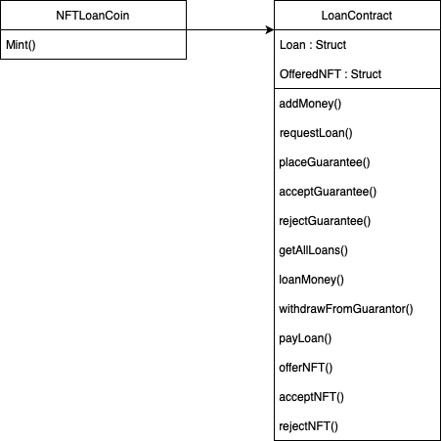

Obrázek 1:UML diagram systému

Na obrázku 1 můžete tedy vidět vytvořený UML diagram na základě informací, které máme k dispozici. Můžeme v něm nalézt 2 pojmenované chytré kontrakty a jejich příslušné potřebné funkce. Je důležité zmínit, že toto není konečný UML diagram, ale pouze představa základních vize, jak by měl systém vypadat.

* 1. Výběr využívaných technologií

Před skutečným nasazením projektu budeme využívat Remix k počátečnímu zkoumání   
a testování kontraktů. Samotnou decentralizovanou aplikaci budeme psát v jazyce Solidity s využitím frameworku Hardhat, včetně frameworků Mocha a Chai pro testování kontraktů, které jsou již obsaženy ve zmíněném frameworku Hardhat. Služby Infura a Sepolia využijeme pro propojení s testnetem a poskytnutí potřebné infrastruktury. Dále pak budeme využívat Metamask jako kryptopeněženku. Pro celý projekt nakonec vytvoříme frontend, který bude založený na HTML + JavaScript pro interakci s uživateli. Tato kombinace technologií nám umožní vytvořit robustní a uživatelsky přívětivou decentralizovanou aplikaci na platformě Ethereum.

* + 1. Solidity

Solidity je objektově orientovaný programovací jazyk na vysoké úrovni pro psaní chytrých kontraktů na platformě Ethereum. Je podobný JavaScriptu, C++ a Pythonu což usnadňuje jeho pochopení pro vývojáře se zkušenostmi v těchto jazycích. Solidity je staticky typován, podporuje mimo jiné dědičnost, knihovny a složité, uživatelem definované datové typy.

Pro usnadnění programování v jazyce Solidity lze do Visual Studio Code přidat rozšíření.

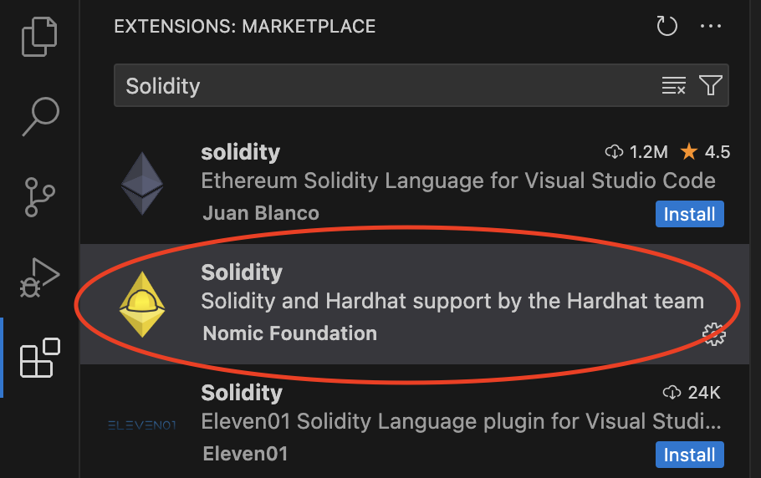

Obrázek 2:Rozšíření pro přidání Solidity

Na obrázku 2 můžeme vidět rozšíření, které lze přidat do prostředí Visaul Studio Code. Najít ho lze v levé části v sekci rozšíření a následným vyhledáním jeho názvu.

Dokumentaci pro programovací jazyk Solidity lze najít na této webové stránce: <https://docs.soliditylang.org/en/v0.8.25/>

Pokud si chceme Solidity pouze vyzkoušet, a to bez nutnosti používat jakékoliv další nástroje, či dokonce daný projekt nasazovat na testovací nebo reálnou blockchainovou síť, můžeme k tomu využít nástroj Remix. Nástroj Remix budeme i hojně využívat v našem projektu, než bude samotný projekt kompletně nasazen.

* + 1. Remix

Remix je výkonný open-source nástroj, který nám pomůže psát chytré kontrakty v jazyce Solidity přímo z prohlížeče. Mimo to, že lze používat přímo v prohlížeči, tak kontrakty můžeme nasadit na Remix Virtual Machine. Ten pak tedy není skutečně nasazen na žádný živý blockchain, ale je pouze spuštěn a testován lokálně ve virtuálním prostředí Remixu.   
To je velice užitečné pro rychlé prototypování a testování chytrých kontraktů, protože umožňuje okamžitě vidět výsledky. Vývojář pak nemusí čekat na to, než se jednotlivé operace provedou, nebo než se blockchainová síť po určité transakci ustálí. Kontrakt   
pak v případě chyby můžou okamžitě smazat a nahrát nový. Remix také podporuje testování, ladění a nasazování inteligentních kontraktů a mnoho dalšího.

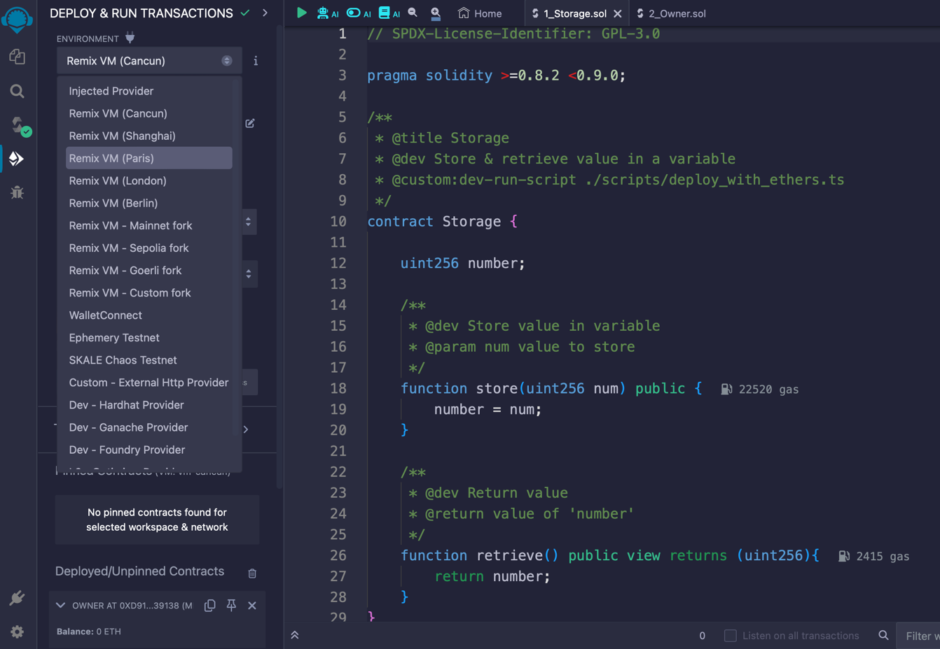

Obrázek 3:Vývojové prostředí Remix

Na obrázku 3 můžeme vidět vývojové prostředí Remix se zdrojovým kódem napsaným v jazyce Solidity. V tomto chytrém kontraktu jsou 2 jednoduché funkce pro ukládání   
a získání čísla. Po levé straně můžeme vidět, že chytrý kontrakt je nahrán na zmiňovaný Remix Virtual Machine.

Nástroj Remix je dostupný na odkaze:

[https://remix.ethereum.org](https://remix.ethereum.org/)

* + 1. Hardhat

Hardhat je vývojářský framework určený pro vývoj chytrých kontraktů a decentralizovaných aplikací. Poskytuje robustní sadu nástrojů pro vývoj, testování, nasazování a správu chytrých kontraktů a decentralizovaných aplikací. Hardhat umožňuje vývojářům snadno nasazovat své chytré kontrakty na blockchain pomocí integrovaných nástrojů pro nasazení. To zahrnuje podporu pro nasazení na různé blockchainové sítě, včetně hlavní sítě Ethereum (Mainnet)   
a testovních sítí (testnets). Hardhat také podporuje různé frameworky pro testování chytrých kontraktů, jako je například Mocha nebo Chai. Dále také zahrnuje podporu pro správu uživatelských rozhraní (frontend) a integraci s různými vývojovými frameworky   
a knihovnami.

Dokumentaci k frameworku Hardhat lze najít na stránce:

<https://hardhat.org/docs>

* + 1. Mocha

Mocha je populární testovací framework pro JavaScript, který je používán pro psaní   
a spouštění testů v prostředí Node.js i ve webových prohlížečích. Je to flexibilní nástroj, který podporuje různé styly psaní testů, jako je například BDD (Behavior-Driven Development) a TDD (Test-Driven Development).

Dokumentaci k tomuto frameworku můžeme najít na stránce:

[https://mochajs.org](https://mochajs.org/)

* + 1. Chai

Chai je knihovna pro tvrzení (assertion library) pro JavaScript, která se často používá   
ve spojení s testovacími frameworky, jako je například Mocha. Tato knihovna umožňuje psát čitelné a výstižné testy tím, že poskytuje mnoho různých typů tvrzení (assertions),   
které umožňují ověřovat různé podmínky ve vašem kódu.

Dokumentaci k tomuto frameworku můžeme najít na stránce:

[https://www.chaijs.com](https://www.chaijs.com/)

* + 1. Infura

Infura je služba pro poskytování infrastruktury pro blockchain, která umožňuje vývojářům snadno komunikovat s blockchainovými sítěmi bez potřeby provozovat vlastní. Infura poskytuje API (koncový bod pro komunikaci), které umožňuje přístup k blockchainovým sítím, jako je například Ethereum, nebo námi využívaná Sepolia, bez nutnosti instalace   
a provozu vlastního uzlu.

Infura je dostupná na stránce:

[https://www.infura.io](https://www.infura.io/)

* + 1. Sepolia

Sepolia je robustní testnet síťe Etherea. Testnety jsou blockchainy navržené způsobem,   
aby napodobovaly provozní prostředí "mainnetu", ale existovaly v samostatném blockchainu. Tyto testnety pomáhají vývojářům testovat jejich aplikace a chytré kontrakty bez rizika před nasazením jejich produktů do prostředí mainnetu Etherea. Sepolia byla navržena tak, aby simulovala náročné podmínky sítě, a má kratší dobu čekání na potvrzení transakcí, což umožňuje zpětnou vazbu pro vývojáře.

Celý testnet Sepolie lze procházet pomocí Etherscanu, což je webová aplikace dostupná   
na stránce:

[https://sepolia.etherscan.io](https://sepolia.etherscan.io/)

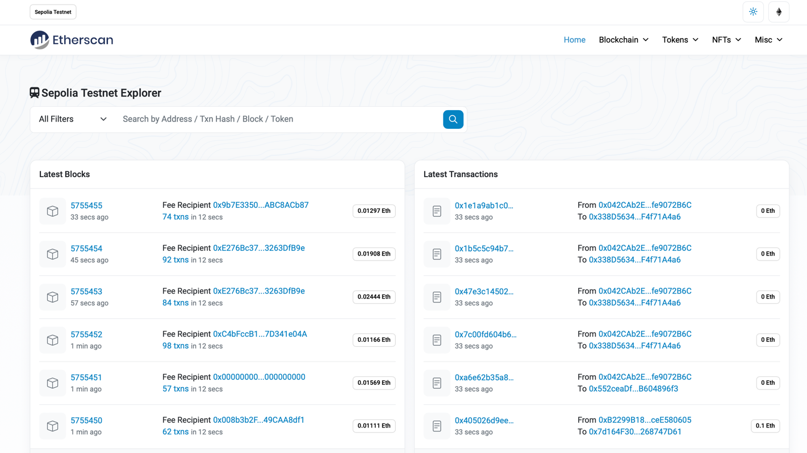

Obrázek 4:Webové rozhraní Etherscanu.

Na obrázku 4 můžeme vidět webové rozhraní Etherscanu. Díky vyhledavače pak můžeme procházet různé chytré kontrakty, které se na testnetu Sepolie nachází. Po rozkliknutí chytrého kontraku pak můžeme vidět historii všech transakcí a další detaily. Tato konkrétní webová stránka prochází pouze testnet Sepolie. Jsou ale i další verze, které procházejí ostatní testnety, či samotný mainnet.

* + 1. Metamask

Metamask je rozšíření pro internetové prohlížeče, které umožňuje uživatelům interakci   
s blockchainem Ethereum přímo z prohlížeče. Toto rozšíření poskytuje uživatelům kryptoměnovou peněženku, která umožňuje ukládání, odesílání a přijímání etheru (ETH), stejně jako dalších tokenů postavených na blockchainu Ethereum.

Metamask umožňuje uživatelům přepínat mezi různými blockchainovými sítěmi, včetně testovacích sítí, jako je například Sepolia, což umožňuje vývojářům a uživatelům testovat své aplikace a chytré kontrakty v testovacím prostředí bez nutnosti používat skutečné prostředky.

Metamask je dostupný na stránce:

[https://metamask.io](https://metamask.io/)

* 1. Řešení
     1. Instalace Hardhatu

Pro zhotovení projektu budu využívat vývojové prostředí Visual Studio Code. V rámci tohoto prostředí máme již nainstalované rozšíření s názvem Solidity, které můžeme vidět   
na obrázku číslo 1. Dále jsme si vytvořili složku s názvem „BlockchainAssignment“.   
Do této složky je tedy nutné jakožto první krok nainstalovat samotný framework Hardhat. Toto docílíme dle následujících kroků.

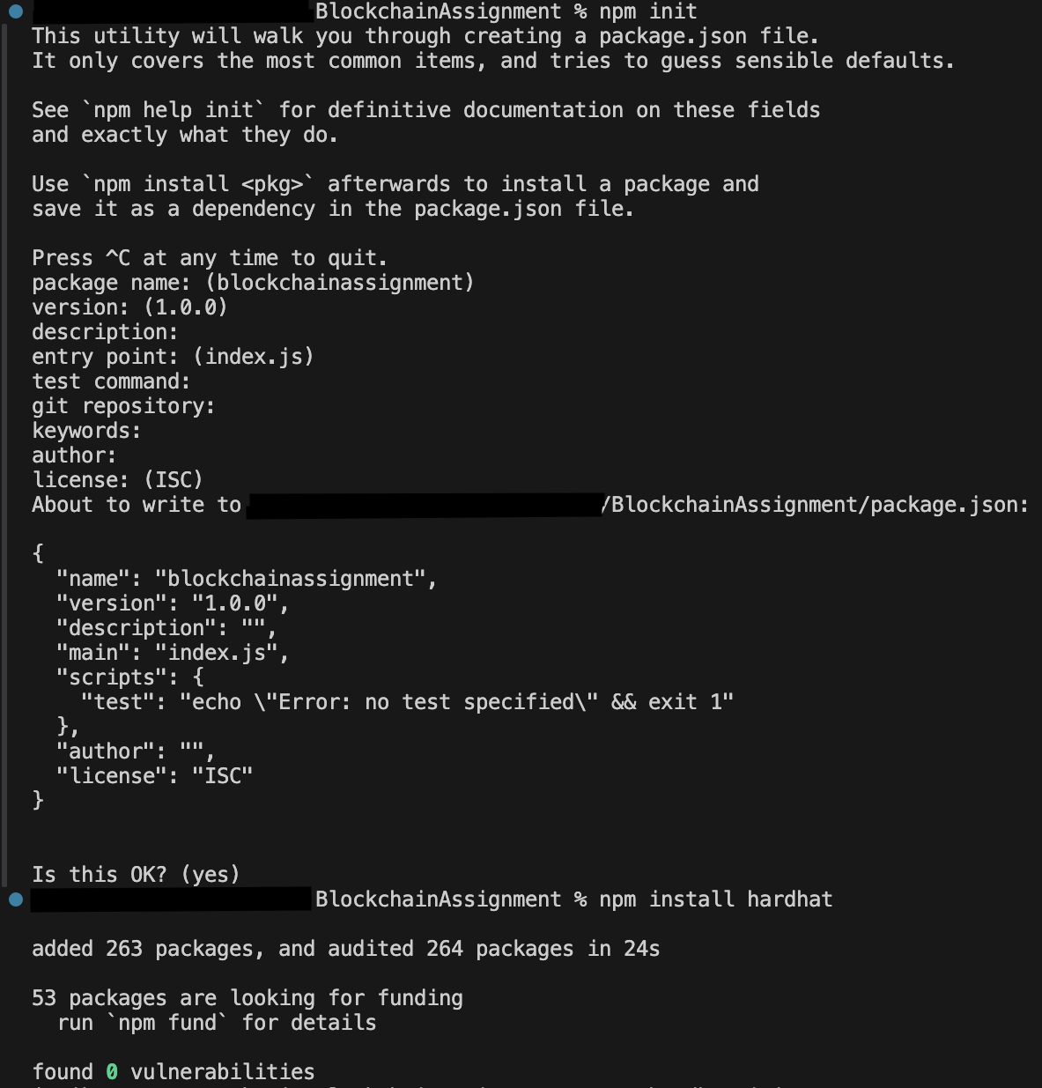

Obrázek 5:Instalace balíčku Hardhat. Krok 1

Dle obrázku 5 spustíme příkaz **npm init**, který slouží k inicializaci nového projektu  
a k vytvoření souboru **package.json**, který obsahuje metadata o projektu a jeho závislostech. Při spuštění tohoto příkazu se uživateli zobrazí sérii otázek, které se týkají různých aspektů projektu, jako jsou název projektu, verze, popis, entry point (vstupní bod), testovací skript, autor a další. Poté pomocí příkazu **npm install hardhat** nainstalujeme vývojářský nástroj Hardhat do aktuálního projektu. Tento krok jde opět vidět na obrázku číslo 5.

Dále inicializujeme nový projekt v rámci Hardhatu.

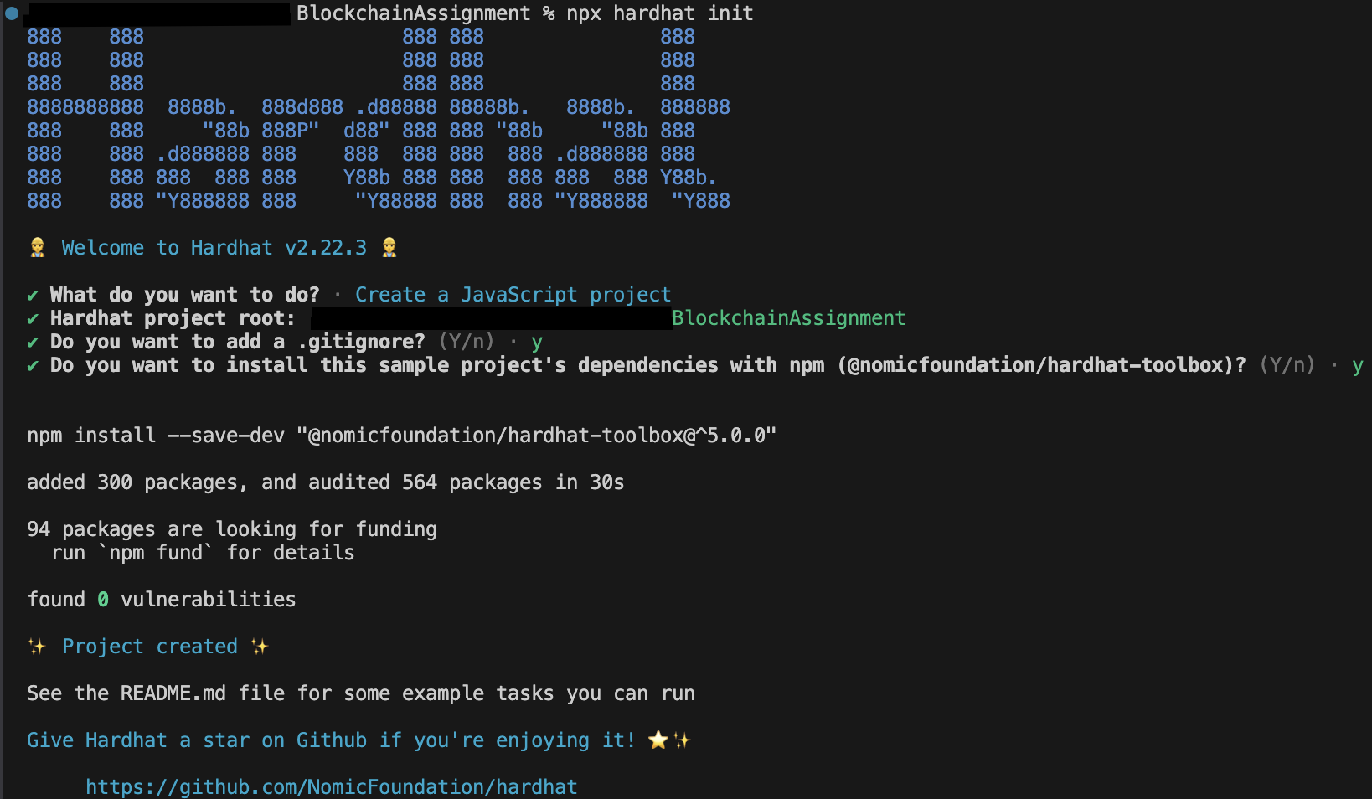

Obrázek 6:Instalace balíčku Hardhat. Krok 2

Příkaz **npx hardhat init** inicializuje nový projekt v rámci Hardhatu. Celý tento proces lze vidět na obrázku číslo 6. Když spustíte **npx hardhat init**, **npx** automaticky stáhne nejnovější verzi Hardhatu z repozitáře npm a provede inicializaci nového projektu.

Po spuštění tohoto příkazu vytvoří Hardhat v projektovém adresáři soubory a adresáře,   
které jsou potřebné pro vývoj. To zahrnuje konfigurační soubory, testovací soubory a další.

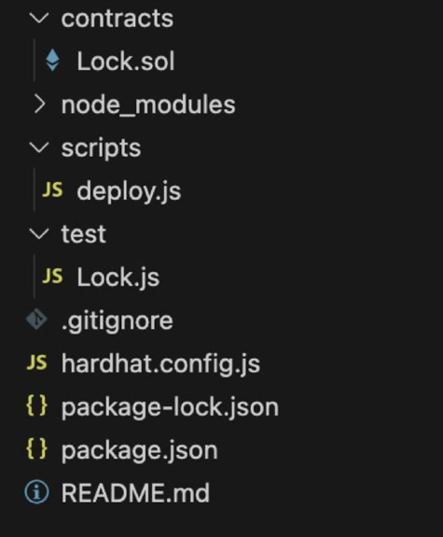

Obrázek 7:Struktura Hardhatu

Na obrázku 7 můžeme vidět vytvořenou strukturu. Hardhat vytvořil soubor Lock.sol   
ve složce contracts. Tento soubor slouží jako vzorový kontrakt, který je možné ihned nahrát, za účelem testu funkčnosti. Dále vidíme soubor deploy.js ve složce scripts, který nám umožňuje nahrát kontrakt na síť. Soubor Lock.js ve složce test obsahuje vzorový soubor s testovacími metodami napsané pomocí testovacího frameworku Mocha a Chai a spustíme ho pomocí příkazu npx hardhat test.

* + 1. Tvorba decentralizované aplikace

Jak jsme si již řekli a uvedli do UML diagramu, aplikace se bude skládat ze 2 částí. První chytrý kontrakt obsahuje kolekci NFT s názvem NFTLoanCoin.

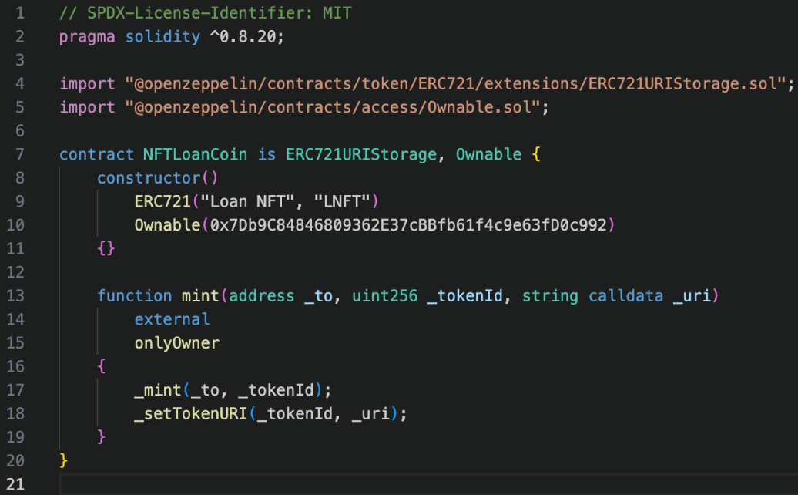

Obrázek 8:Chytrý kontrakt pro ukládání NFT

Na obrázku číslo 8 můžeme vidět kompletní kód pro první kontrakt. Z kódu můžeme zjistit, že používáme solidity verze 0.8.20. NFT zde běží na bázi tokenů ERC721.   
ERC-721 tokeny jsou standardizovaným typem nástroje na blockchainu Ethereum, který umožňuje vytváření a obchodování s unikátními digitálními aktivy – NFT. Konkrétně zde používáme knihovnu ERC721URIStorage, která nám umožní ukládat metadata NFT   
na blockchain.

Dokumentaci k této knihovně můžeme najít zde:

<https://docs.openzeppelin.com/contracts/5.x/api/token/erc721#ERC721URIStorage>

Dále zde používáme knihovnu Ownable, která zajistí, že určité funkce bude moci provádět pouze vlastník.

Dokumentace ke knihovně Ownable:

<https://docs.openzeppelin.com/contracts/2.x/api/ownership#Ownable-onlyOwner-->

Na obrázku 8 tedy vidíme, že v konstruktoru vytváříme token ERC721 s názvem Loan NFT a symbolem LNFT. V konstruktoru pak nastavujeme jako vlastníka naši peněženku. Dále vidíme funkci mint, která nám umožňuje ukládat NFT a uložit jeho uri. Do uri se ukládá adresa IPFS s metadaty. Tyto metadata mohou obsahovat například název daného NFT   
a podobně. Funkci mint bude moci volat pouze vlastník. Je to proto, aby uživatelé nemohli sami přidávat NFT, jak se jim zlíbí.

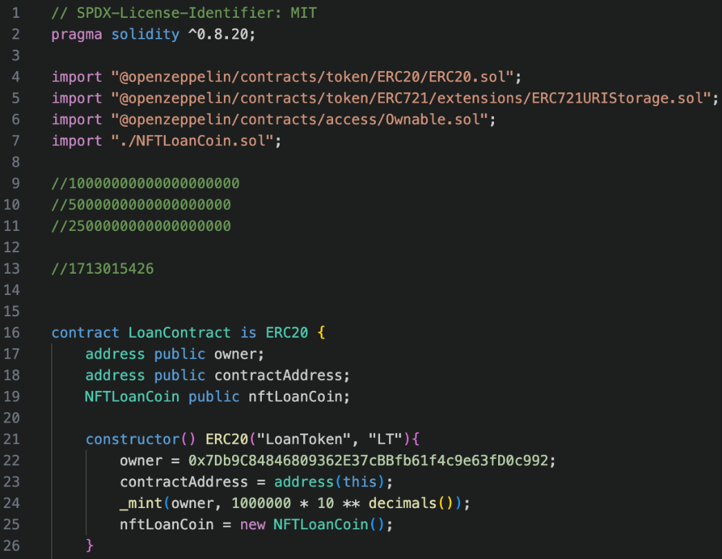

Obrázek 9:Chytrý kontrakt pro půjčky – import knihoven

Na obrázku číslo 9 vidíme druhý chytrý kontrakt s názvem LoanContract,   
kde je implementována celá logika.

Tento chytrý kontrakt běží na základě tokenu ERC20 s názvem LoanToken se symbolem LT. Tento token se zde používá pro všechny platby. ERC-20 tokeny jsou standardizovaným typem tokenů na blockchainu Ethereum, který umožňuje vytváření a správu tokenů.

Dokumentaci k této knihovně můžeme najít zde:

<https://docs.openzeppelin.com/contracts/2.x/api/token/erc20>

Všechny tyto knihovny nesmíme zapomenout přidat do projektu pomocí tohoto příkazu   
do terminálu:

**npm install @openzeppelin/contracts**

Jak lze vidět na obrázku 9, v konstruktoru inicializujeme naši peněženku jako vlastníka, uložíme také adresu tohoto kontraktu a inicializujeme počáteční hodnotu tokenu   
na 10 milionů. V konstruktoru vidíme, že počáteční hodnota je vynásobena funkcí decimals(), jejich hodnota je ve výchozím nastavení nastavena na 18. To tedy znamená,   
že naše měna bude obsahovat 18 desetinných míst. Solidity neumožňuje ukládat čísla typu float, tím pádem je tato funkcionalita řešena tímto způsobem. Tyto žetony jsou předány   
na účet vlastníka. Peníze na ostatní účty se pak přidávají z peněženky vlastníka. Dále   
v konstruktoru vytvoříme instanci prvního kontraktu (NFTLoanCoin) a uložíme   
na něj odkaz. Tyto tři uložené hodnoty poté budeme dále používat.

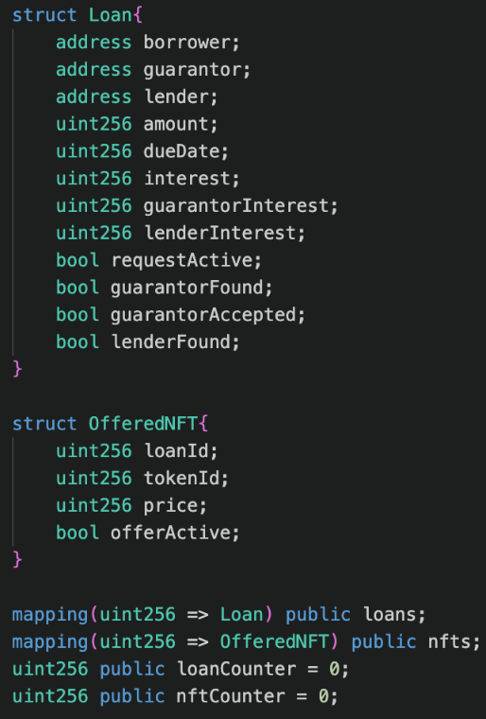

Obrázek 10:Chytrý kontrakt pro půjčky – vytvoření struktur

Nyní lze na obrázku 10 vidět dvě struktury. Strukturu Loan, která uchovává informace   
o půjčce, a strukturu OfferedNFT, která uchovává informace o případně nabízeném NFT.

Struktura Loan obsahuje adresy účastníků půjčky, částku, která má být půjčena, datum,   
ke kterému musí být půjčka splacena, a celkový úrok včetně úroků ručitele a věřitele. Loan struktura obsahuje také 4 logické hodnoty, které označují stavy, v nichž se nacházíme.   
To nám umožňuje správný chod chytrého kontraktu a poskytuje bezpečnost.

Struktura OfferedNFT obsahuje informace o tom, které NFT je nabízeno, jeho cenu   
a id půjčky, ke které se nabídka vztahuje. Obsahuje také informaci, zda je nabídka stále aktivní. Opět z bezpečnostních důvodů a pro zajištění správného fungování.

Dále na obrázku 10 vidíme, že na tyto 2 struktury mapujeme 2 číselné hodnoty. Tyto hodnoty můžeme považovat za jejich id. Id se bude indexovat od nuly a s každou novou instancí   
se bude zvyšovat o 1.

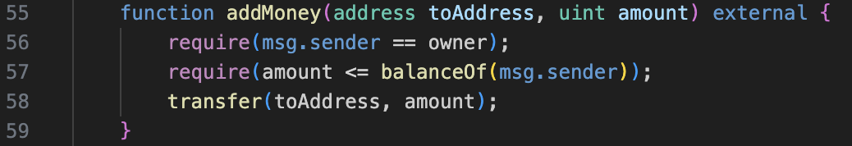

Obrázek 11:Chytrý kontrakt pro půjčky – addMoney() funkce

Na obrázku 11 již vidíme funkci sloužící k přidání peněz. Toho je dosaženo odesláním peněz z účtu vlastníka. Vlastník získává peníze při vytvoření chytrého kontraktu. Tuto funkci může samozřejmě volat pouze vlastník a nemůže poslat více peněz, než má na svém účtu. O toto se stará funkce require.

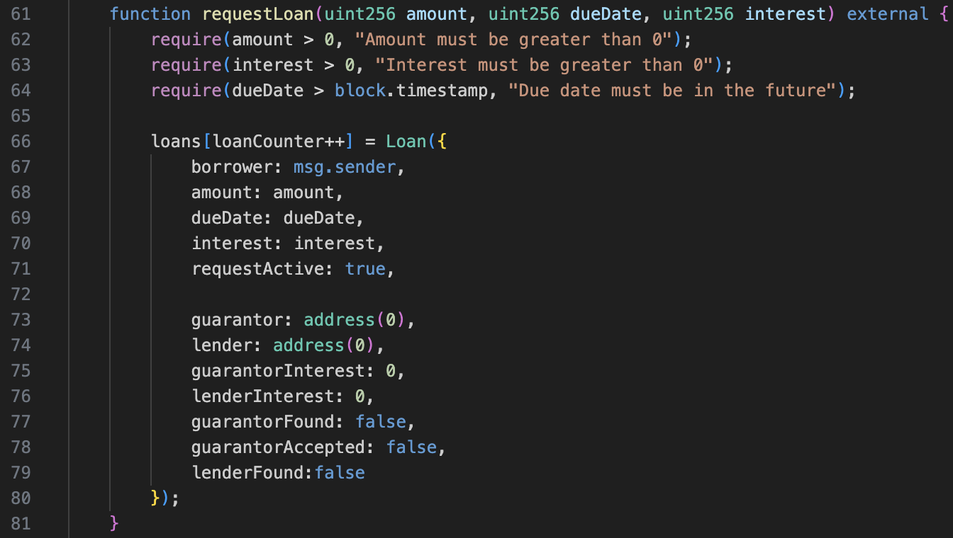

Obrázek 12:Chytrý kontrakt pro půjčky – requestLoan() funkce

Obrázek 12 vyobrazuje funkci pro žádost o půjčku. Žadatel musí žádat o částku vyšší   
než 0, musí nabízet úrok vyšší než 0 a nejzazší datum splatnosti musí být v budoucnosti. Pokud jsou tyto podmínky splněny, vytvoří se struktura Loan a vyplní se zadanými informacemi. Ostatní, doposud neznámé, informace se nastaví na 0. Také jsme ve stavu,   
kdy je žádost o půjčku aktivní, proto nastavíme tuto hodnotu na true, ostatní na false.

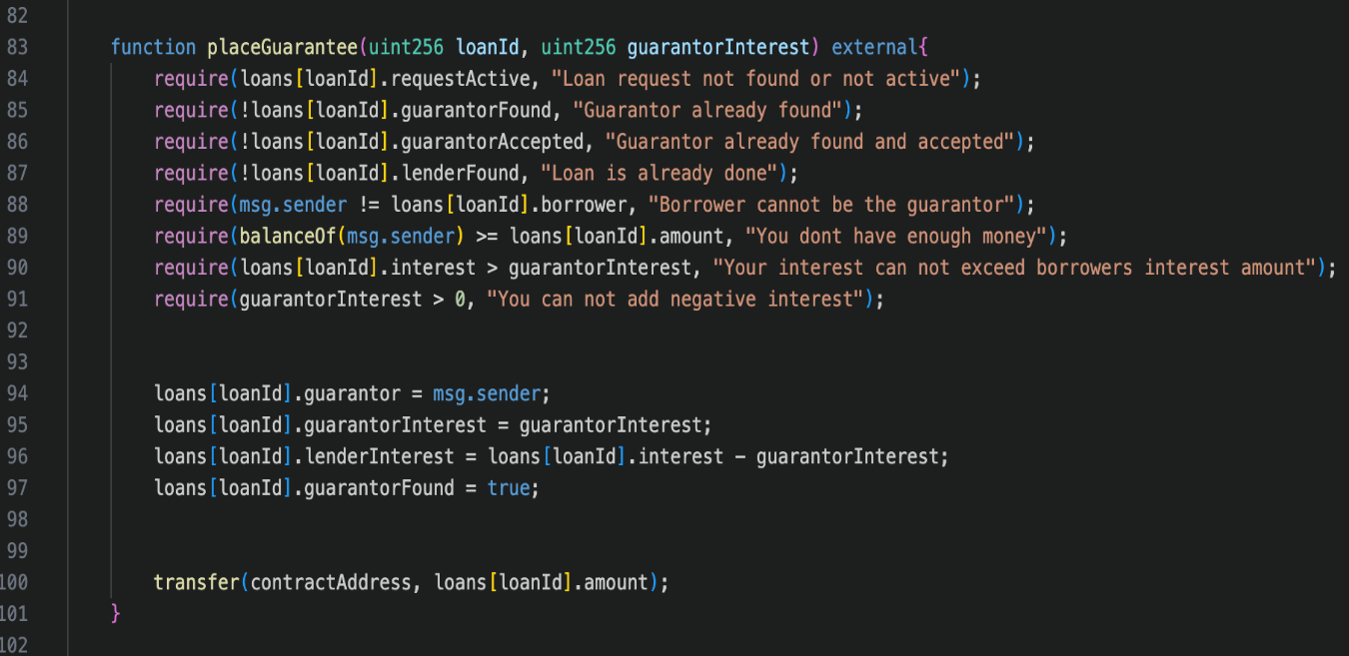

Obrázek 13:Chytrý kontrakt pro půjčky – placeGuarantee() funkce

Obrázek 13 ukazuje funkce placeGuarantee. Nejprve funkce zkontroluje, zda je ve správném stavu - tj. zda je požadavek vytvořen, ale záruka ještě není umístěna, nebo dokonce přijata atd. Dále se kontroluje, zda osoba neposkytuje záruku sama sobě (není současně dlužníkem i ručitelem), zda má na účtu dostatek prostředků. Zkontrolujeme také, zda úrok pro ručitele není nulový nebo vyšší, než nabízí dlužník. Nakonec transakci odešleme samotnému chytrému kontraktu.

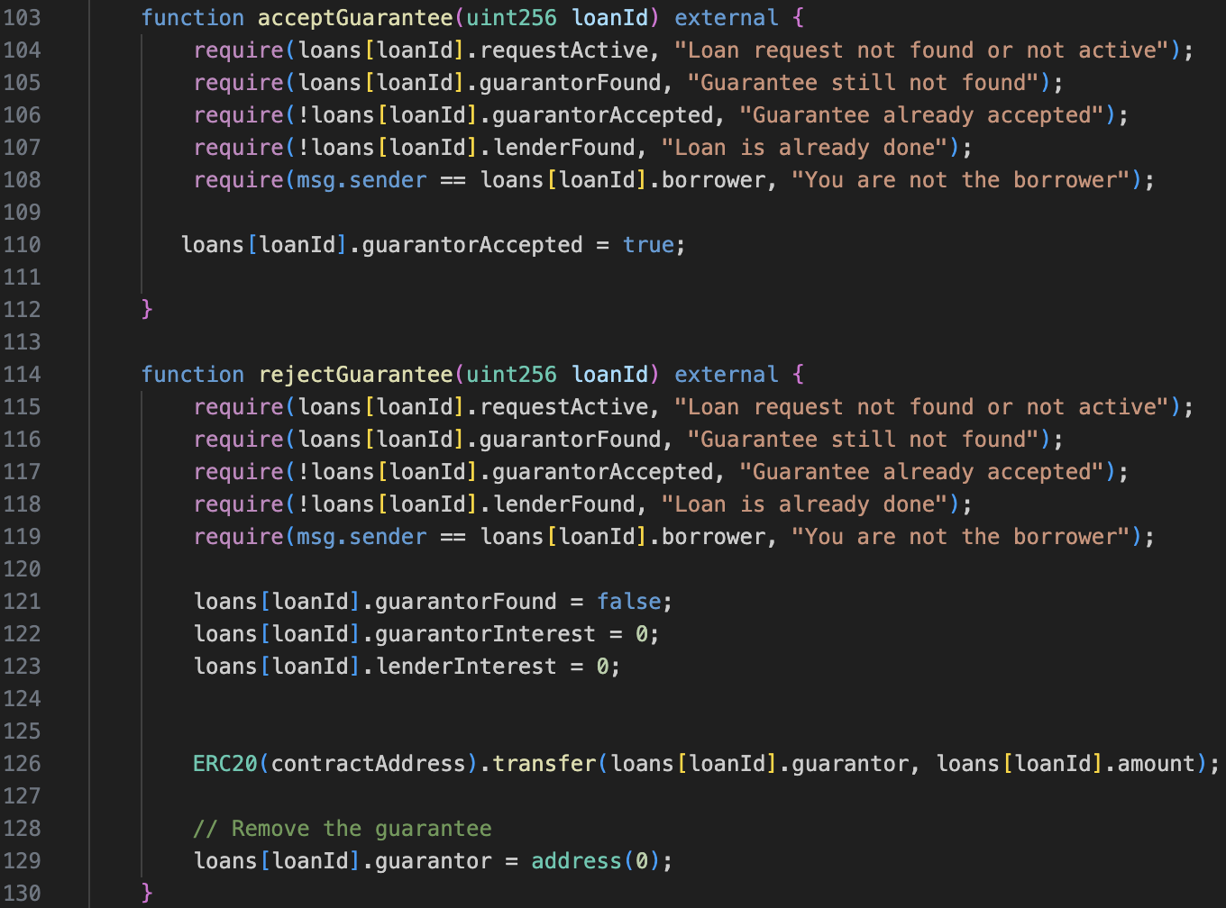

Obrázek 14:Chytrý kontrakt pro půjčky – acceptGuarantee() a rejectGuarantee() funkce

Nyní na obrázku s číslem 14 vidíme funkce acceptGuarantee a rejectGuarantee.

AcceptGuarantee funkce opět sleduje, zda jsme ve správném stavu. Také se ujistíme,   
že záruku může přijmout pouze dlužník. Pokud jsou podmínky splněny, nastavíme pouze příslušný stav na true.

RejectGuarantee funkce obsahuje stejné podmínky jako v předchozím případě funkce acceptGuarantee. V případě odmítnutí ale pošleme peníze zpět ručiteli a vymažeme příslušící údaje. Přepneme se tedy zase do stavu, kdy ručitel záruku nepředal.

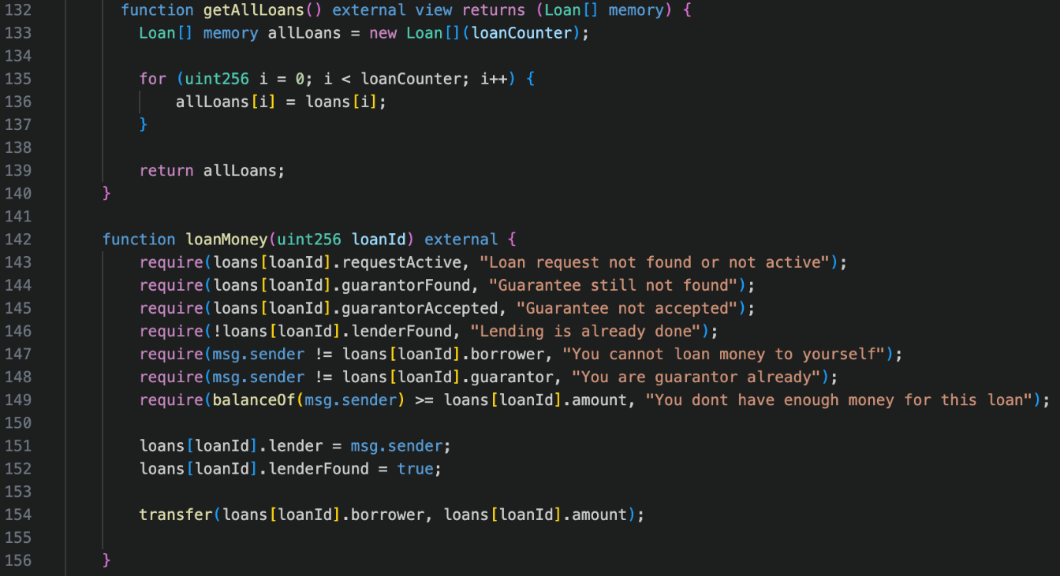

Obrázek 15:Chytrý kontrakt pro půjčky – getAllLoans() a loanMoney() funkce

Obrázek 15 – funkce getAllLoans, která pouze vrací pole všech půjček a funkce loanMoney. LoanMoney opět kontroluje, že se celý proces nachází ve správném stavu. Kromě toho   
je kontrolováno, zda věřitel není již také ručitelem nebo dlužníkem. Věřitel pak musí mít dostatek peněz na účtu. Poté se zadají údaje o věřiteli a peníze se převedou

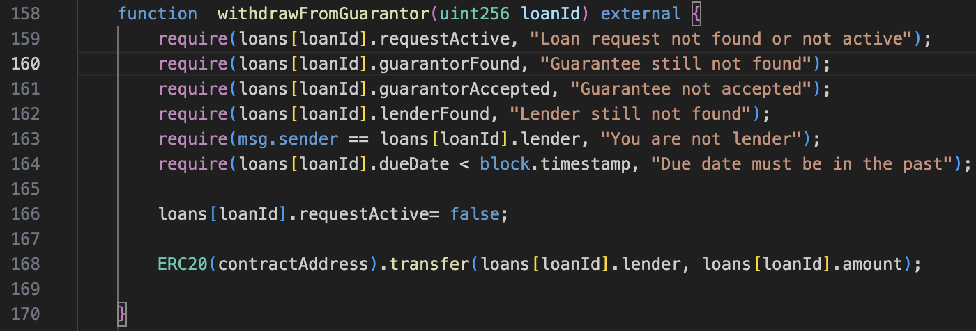

Obrázek 16:Chytrý kontrakt pro půjčky – withdrawFromGuarantor() funkce

Obrázek 16 – funkce withdrawFromGuarantor. Tuto funkci musí volat pouze věřitel, musí být ve správném stavu a musí být po datu splacení. Po zavolání této funkce získá věřitel peníze od ručitele, půjčka je označena jako neaktivní a nelze s ní dále interagovat. Ručitel ani věřitel samozřejmě nedostanou žádné úroky.

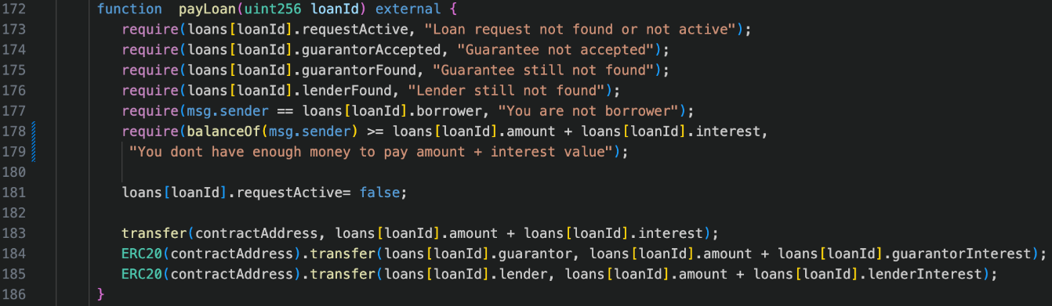

Obrázek 17:Chytrý kontrakt pro půjčky – payLoan() funkce

Obrázek 17 – funkce payLoan. Zde opět kontrolujeme správný stav a to, že funkci může zavolat pouze dlužník, navíc musí mít dostatek prostředků na zaplacení vypůjčené částky   
+ úroků. Půjčka je označena jako neaktivní, peníze jsou převedeny a s půjčkou již nelze dále interagovat.

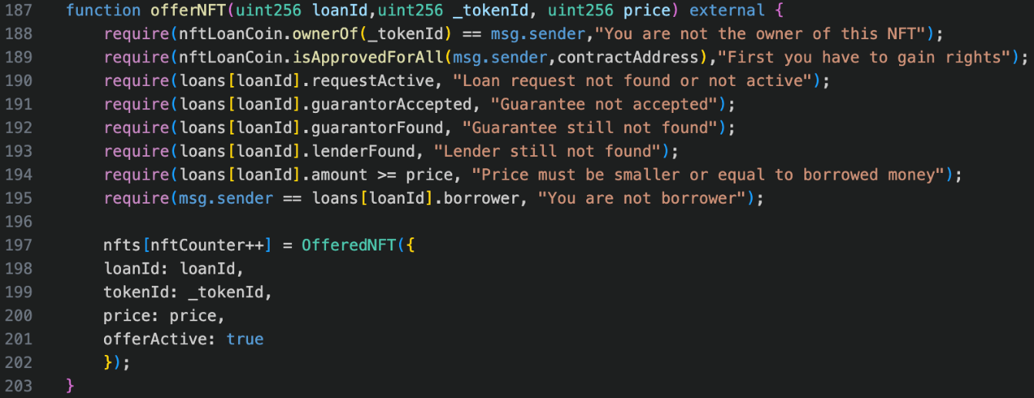

Obrázek 18:Chytrý kontrakt pro půjčky – offerNFT() funkce

A nyní na obrázku 18 lze již vidět funkci offerNFT. Ta znova kontroluje správný stav, může ji volat pouze dlužník a kontroluje, zda dlužník nabízí své vlastní NFT.

Zde je důležité zmínit, že vlastník NFT musí nejprve udělit práva pro tento chytrý kontrakt, aby mohl s NFT pracovat, převádět jeho vlastnictví atd. Vlastnost námi používaného ERC721 standardizovaného tokenu totiž je, že před převodem jeho vlastnictví musí být schváleny práva na převod. Jelikož logika převodu je volána z našeho kontraktu pro půjčky, musí se udělit práva tomuto kontraktu. Toto potvrzení ale musí být provedeno na chytrém kontraktu s kolekcí NFT tokenů.

Dále pak funkce offerNFT kontroluje, zda cena, kterou dlužník požaduje   
za NFT, nepřesahuje výši půjčky. Tuto situaci šlo vyřešit mnoha způsoby. Například   
že NFT by mohlo nabývat i vyšší hodnoty, než je samotná půjčka s úroky a věřitel by ještě doplácel rozdíl, nebo například způsobem, že by hodnota NFT mohla nabývat i půjčky včetně úroků a úroky pro ručitele by byly zaplaceny věřitelem. Náš systém ale funguje tak, že maximální možná hodnota NFT může nabývat hodnoty půjčky bez úroků. Proto tedy   
náš systém funguje tak, že pokud se cena NFT rovná výši půjčky, musí dlužník ještě doplatit úroky.

Na konci naši offerNFT funkce se vytvoří struktura, která obsahuje předložené informace.

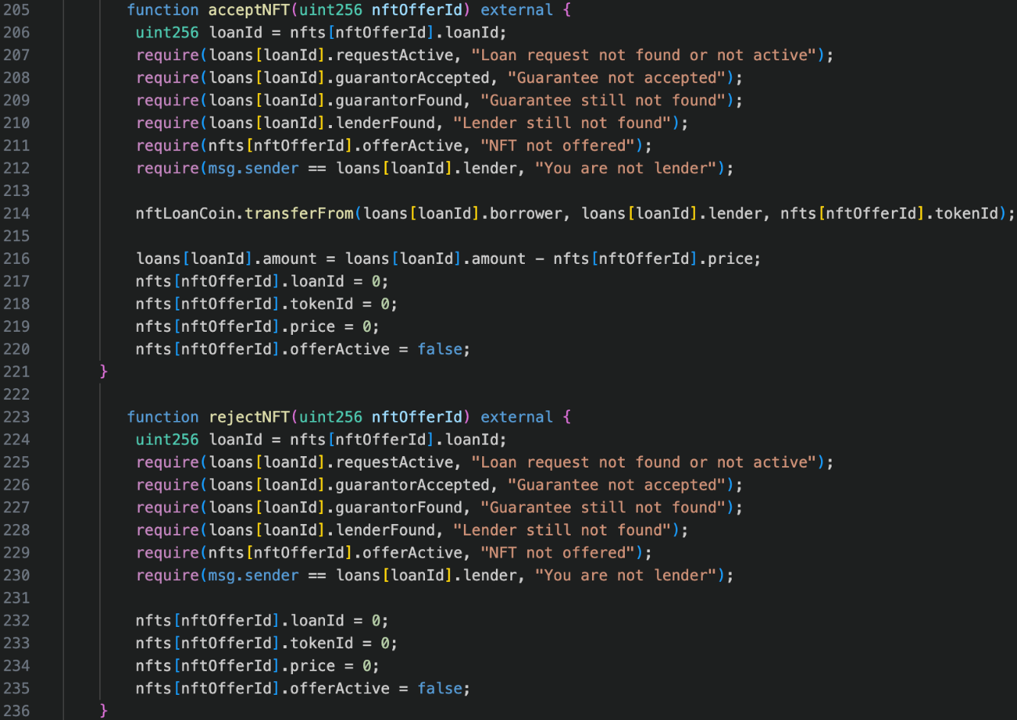

Obrázek 19:Chytrý kontrakt pro půjčky – acceptNFT() a rejectNFT() funkce

A konečně na obrázku 19 lze již nalézt poslední dvě funkce a to funkce acceptNFT   
a rejectNFT. Věřitel tedy může na základě ID nabídky NFT nabídku přijmout či odmítnou. Opět kontrolujeme správný stav a to, zda je funkce volána věřitelem. Pokud jsou podmínky splněny, přesuneme NFT a odstraníme příslušnou strukturu.

Funkce rejectNFT nám pak umožňuje odmítnutí. Pokud jsou podmínky splněny, tak je zde třeba pouze odstranit příslušnou strukturu.

* + 1. Nasazení

Jako první je třeba stáhnout Metamask rozšíření do prohlížeče a založit si kryptopeněženku. Toto provedeme na webové stránce, kterou jsme si ukázali výše. Proces je velmi jednoduchý, proto si ho zde nebudeme ukazovat.

Po instalaci je důležité vybrat, že se budeme pohybovat v rámci testnetu Sepolie.

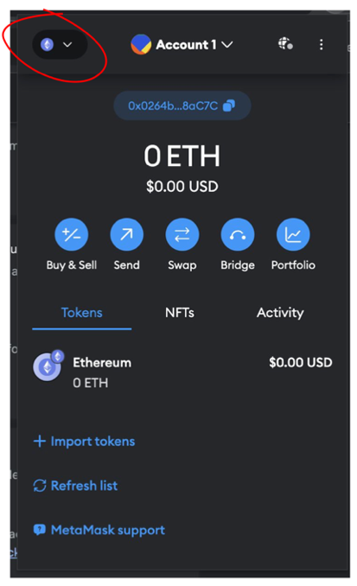

Obrázek 20:Metamask – výběr Sepolie krok 1

Na obrázku 20 tedy můžeme již vidět stáhnutý Metamask s přihlášeným účtem. Vlevo nahoře je vidět tlačítko, na které je nutné kliknout pro vybrání testnetu Sepolie.

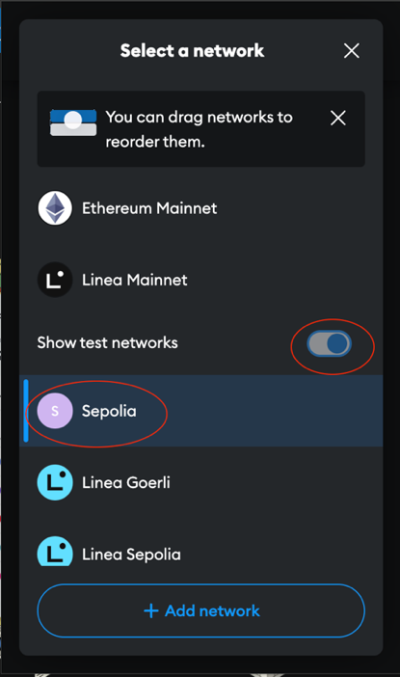

Obrázek 21:Metamask – výběr Sepolie krok 2

Dle obrázku 21 pak klikáme na možnost pro zobrazení testnetu a následně vybíráme Sepolia. Po vybrání máme založenou kryptopeněženku na tomto testnetu.

Jakmile máme vybraný náš správný testnet, je třeba do dané testovací peněženky nahrát peníze. Ty jsou nutné k provádění transakcí na blockchainu, jelikož za transakce je nutné platit transakční poplatky.

Nahrání peněz provedeme pomocí tohoto odkazu:

<https://sepoliafaucet.com/>

Na této stránce je opět nutné založit účet, nebo se přihlásit.

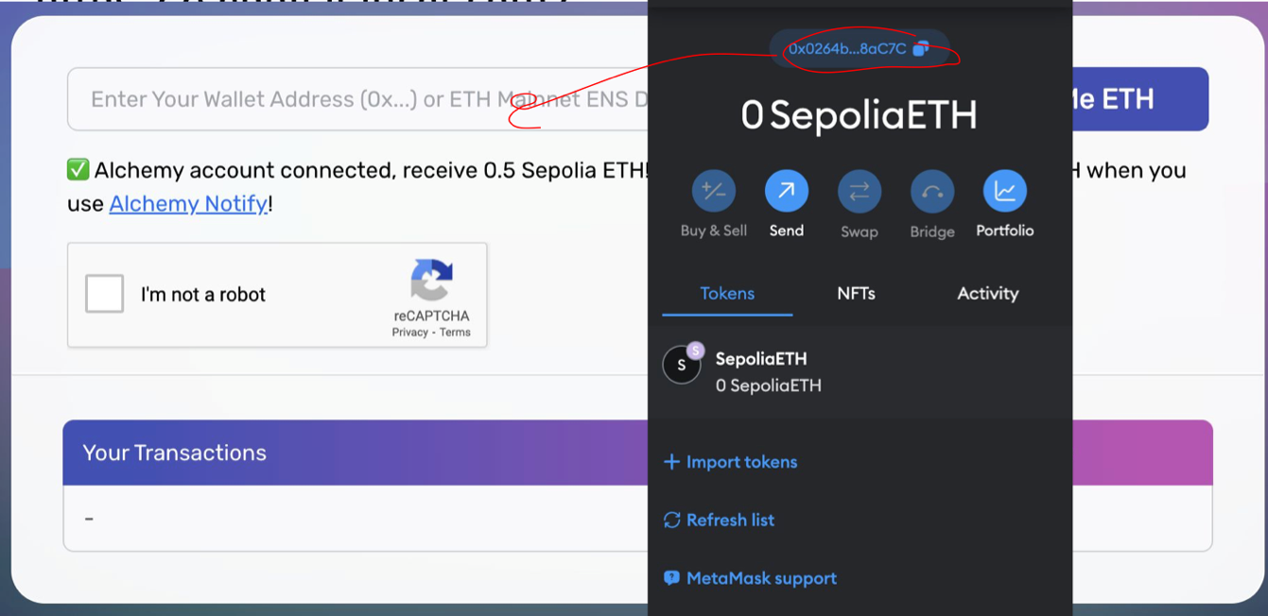

Obrázek 22:Metamaks – přidání peněz

Obrázek 22 vyobrazuje v pozadí stránku po přihlášení. V popředí můžeme vidět náš Metamask účet. Do zadaného políčka zkopírujeme adresu naší peněženky, jak je znázorněno šipkou. Následně odklikneme potvrzení, že nejsme robotem a klikáme na tlačítko pro odeslání peněz.

Po odeslání peněz bychom měli na náš účet obdržet 0.5 ETH. Zde je důležité zmínit,   
že stránka obsahuje 24 h limit. Je tedy možné si poslat pouze 0.5 ETH denně. Omezení   
se nevztahuje na danou peněženku, ale globálně.

Dále v budoucnu budeme potřebovat privátní klíč peněženky.

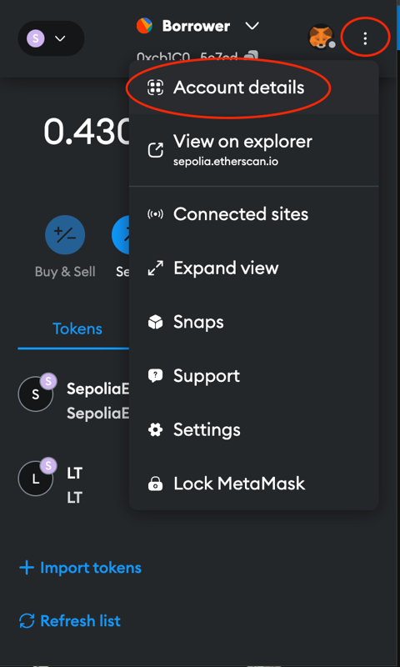

Obrázek 23:Metamaks – získání privátního klíče krok 1

Dle obrázku 23 klikáme na detailu účtu.

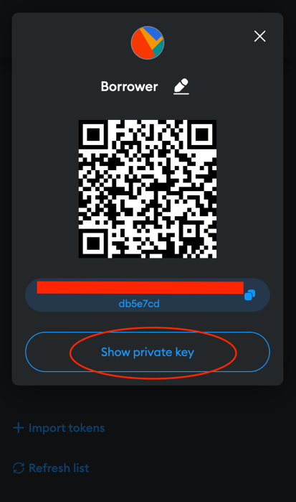

Obrázek 24:Metamaks – získání privátního klíče krok 2

Dle obrázku 24 klikáme na zobrazení soukromého klíče. Po splnění dalších požadavků   
ze strany Metamasku se k soukromému klíči dostaneme. Ten ale budeme využívat   
až později.

Nyní je třeba vytvořit API pro komunikaci se Sepolia tesntetem. K tomuto nám poslouží Infura. Na stránce, kterou jsme si poskytli výše si opět založíme účet a přihlásíme se.

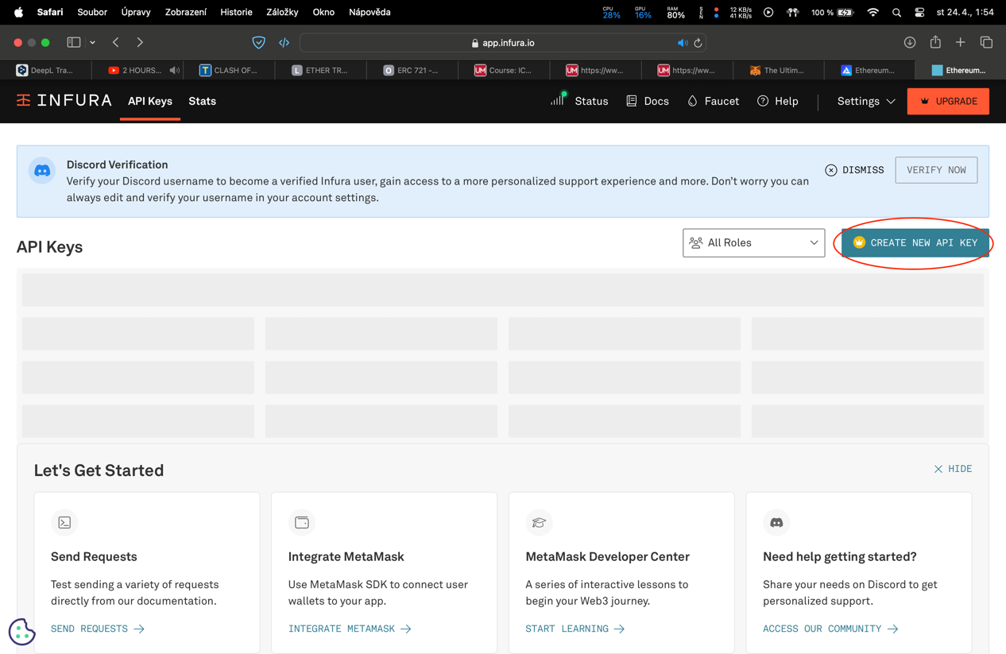

Obrázek 25:Vytvoření API krok 1

Obrázek 25 ukazuje, jak vypadá stránka po přihlášení. K vytvoření nového API klikáme   
na tlačítko vpravo nahoře.

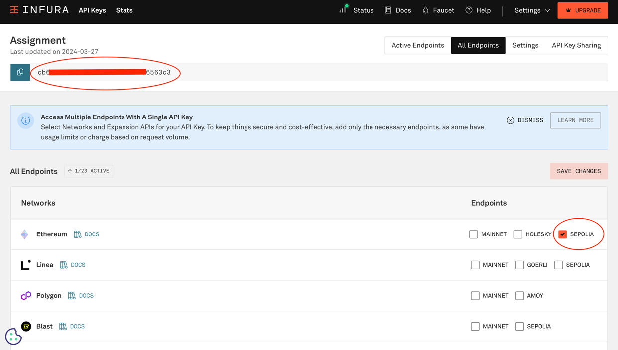

Obrázek 26:Vytvoření API krok 2

Dle obrázku 26 pak vybíráme testnet Sepolie běžící na Ethereu a v horní zakroužkované části vidíme adresu našeho API.

Nyní potřebujeme přejít do kódu. Jako náš první krok bude propojit náš kód s peněženkou. První tedy je potřeba vytvořit .env sobor, který bude obsahovat náš soukromý klíč.

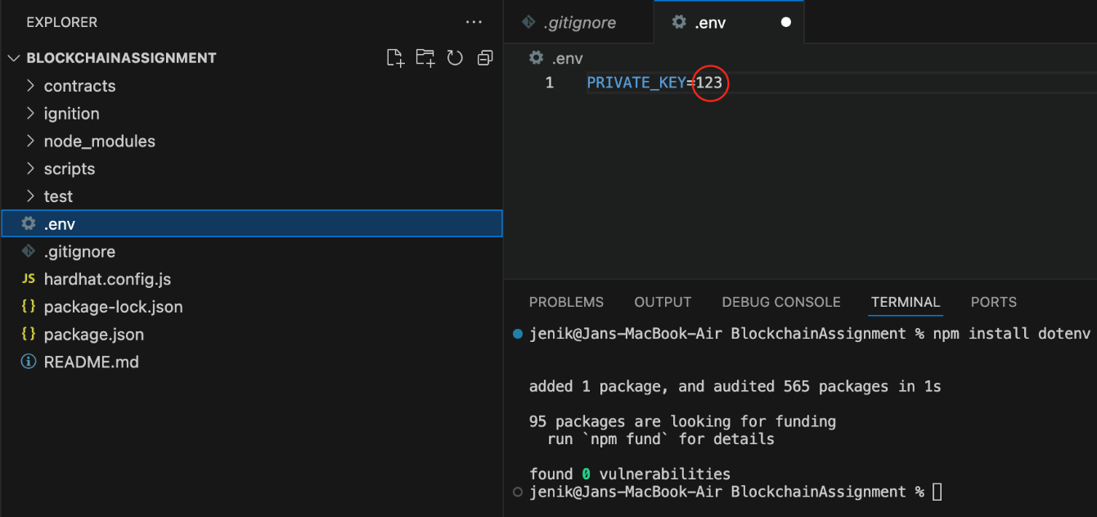

Obrázek 27:Vytvoření .env souboru

Dle obrázku 27 tedy vytváříme .env soubor a do zakroužkované oblasti uložíme náš privátní klíč, který jsme již dříve zkopírovali z Metamasku. Soukromý klíč je důležité do tohoto souboru uložit proto, že je to velice citlivá informace. Při krádeži soukromého klíče totiž můžeme přijít o veškerou kontrolu nad peněženkou. Klíčovou vlastností .env souborů pak je, že jsou obvykle ignorovány verzovacími systémy, což zajišťuje, že citlivá data, jako jsou hesla či osobní údaje, zůstanou soukromá a nebudou zveřejněna veřejně.

Nezapomeňme na instalaci balíčku dotenv, jak je také ukázáno na obrázku 27.

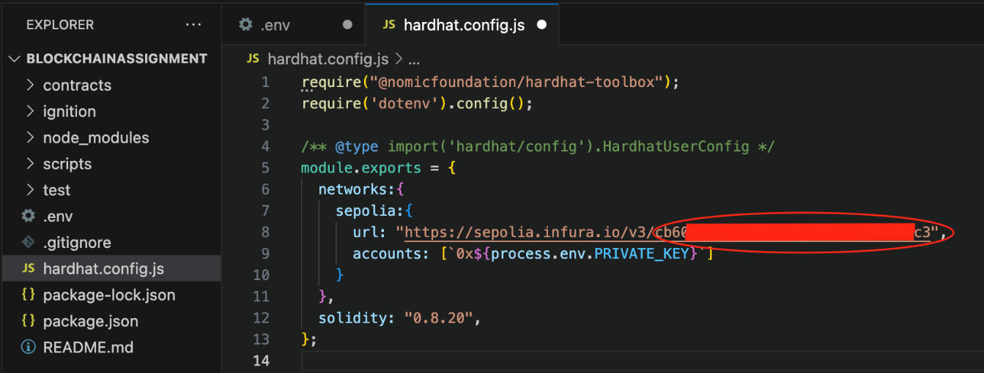

Obrázek 28:Soubor hardhat.config.js

Nyní na obrázku 28 vidíme soubor hardhat.config.js. Do zakroužkované oblasti vkládáme adresu API, kterou jsme získali pomocí služby Infura. V kódu tedy můžeme vidět,   
že se připojujeme k tesntetu Sepolie, díky API od Infury a používáme naši Metamask peněženku, jež jsme propojili pomocí soukromého klíče díky souboru .env

Nyní už zbývá jen vytvořit skript pro nasazení kontraktu.

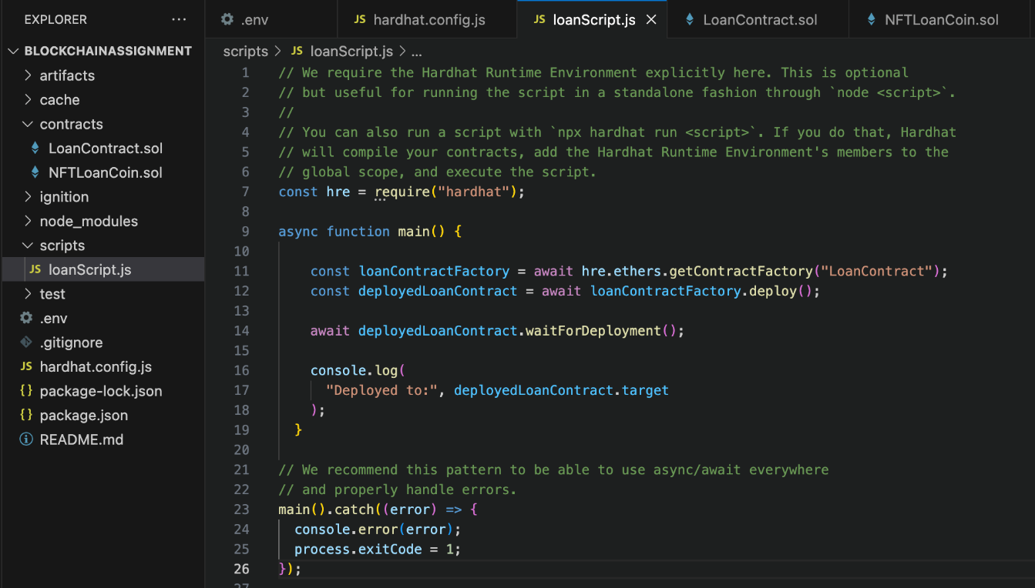

Obrázek 29:Skript pro nasazení kontraktu

Na obrázku 29 tedy můžeme vidět skript pro nasazení kontraktu. Provolávají se zde již pouze funkce, které jsou obsaženy v balíčku Hardhat.



Obrázek 30:Spuštění skriptu pro nasazení

Dle obrázku 30 už již pouze spustíme příkaz:

**npx hardhat run scripts/loanScript.js --network sepolia**

A blockchain máme tímto nasazený na testnetu sepolie. V terminálu také můžeme vidět adresu našeho kontraktu.

Pokud tuto adresu zadáme do Etherscanu, který můžeme najít na adrese, která je uvedená výše, náš kontrakt můžeme již najít.

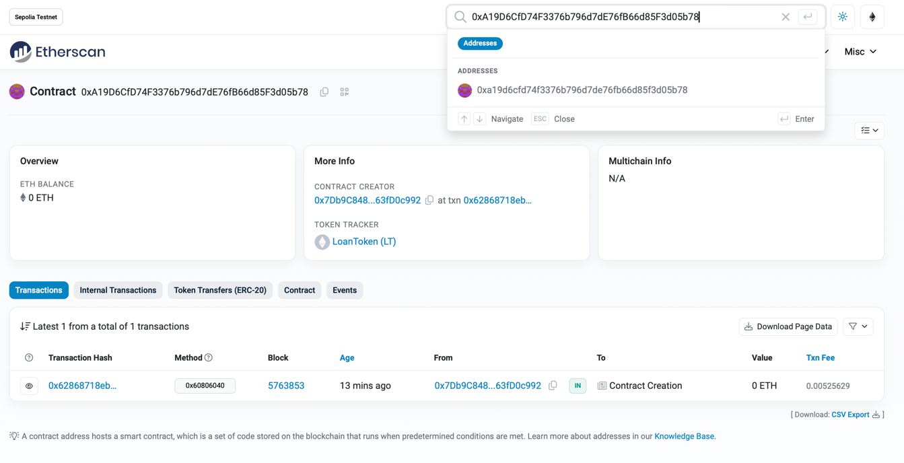

Obrázek 31:Procházení kontraktu na Etherscanu

Na obrázku 31 tedy můžeme již vidět náš nasazený kontrakt pomocí stránky Etherscan,   
který nám umožňuje procházet testnet Sepolie. Po zadání adresy kontraktu do vyhledavače nám vyjedou detaily. Z detailů se můžeme například na obrázku 31 dočíst, že byl založen před 13 minutami, nebo například že používá měnu s názvem LoanToken se zkratkou LT.

V tomto stavu lze již samotný kontrakt využívat například pomocí Remixu. Toto ale není náš případ, protože nás čeká dodělat ještě uživatelské rozhraní.

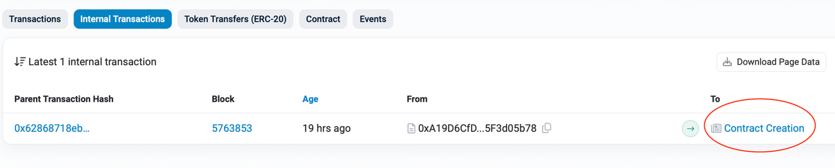

Obrázek 32:Vytvoření NFT kolekce

Na obrázku 32 vidíme, že v záložce pro vnitřní transakce v blockchainu je i záznam   
o vytvoření naší NFT kolekce. Po kliknutí na zakroužkované tlačítko se na tento kontrakt dostaneme a můžeme získat jeho adresu.

* + 1. Uživatelské rozhraní

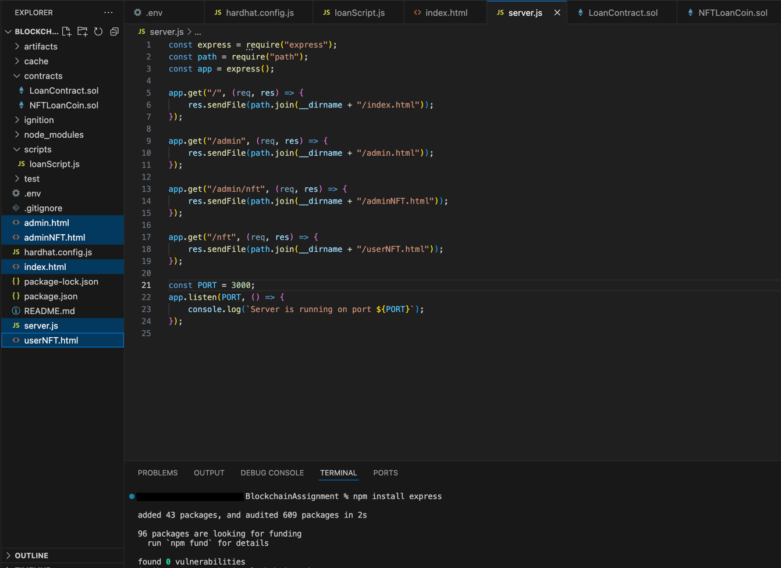

Obrázek 33:Instalace balíčku express a vytvoření rout

Obrázek 33 ukazuje první krok ve tvorbě uživatelského rozhraní. Jako první je potřeba nainstalovat balíček express. Tento krok můžeme vidět ve spodní části obrázku   
33 v terminálu. Následně si založíme soubory, které vidíme v levé části obrázku   
33. Na tomto obrázku také můžeme vidět soubor server.js ve kterém jsou vytvořené jednotlivé cesty k souborům. V rámci uživatelského rozhraní jsem tedy vytvořil 4 stránky. První pro práci s půjčkami, druhou pro práci s NFT, třetí pro přidávání peněz z účtu vlastníka kontraktu a čtvrtou pro přidávání NFT, které může opět přidávat pouze vlastník.

Nyní si pojďme ukázat, jak bude vypadat zdrojový kód stránek. Pro jednoduchost si toto ukážeme na stránce admin.html, která obsahuje jen funkci pro přidání peněz.

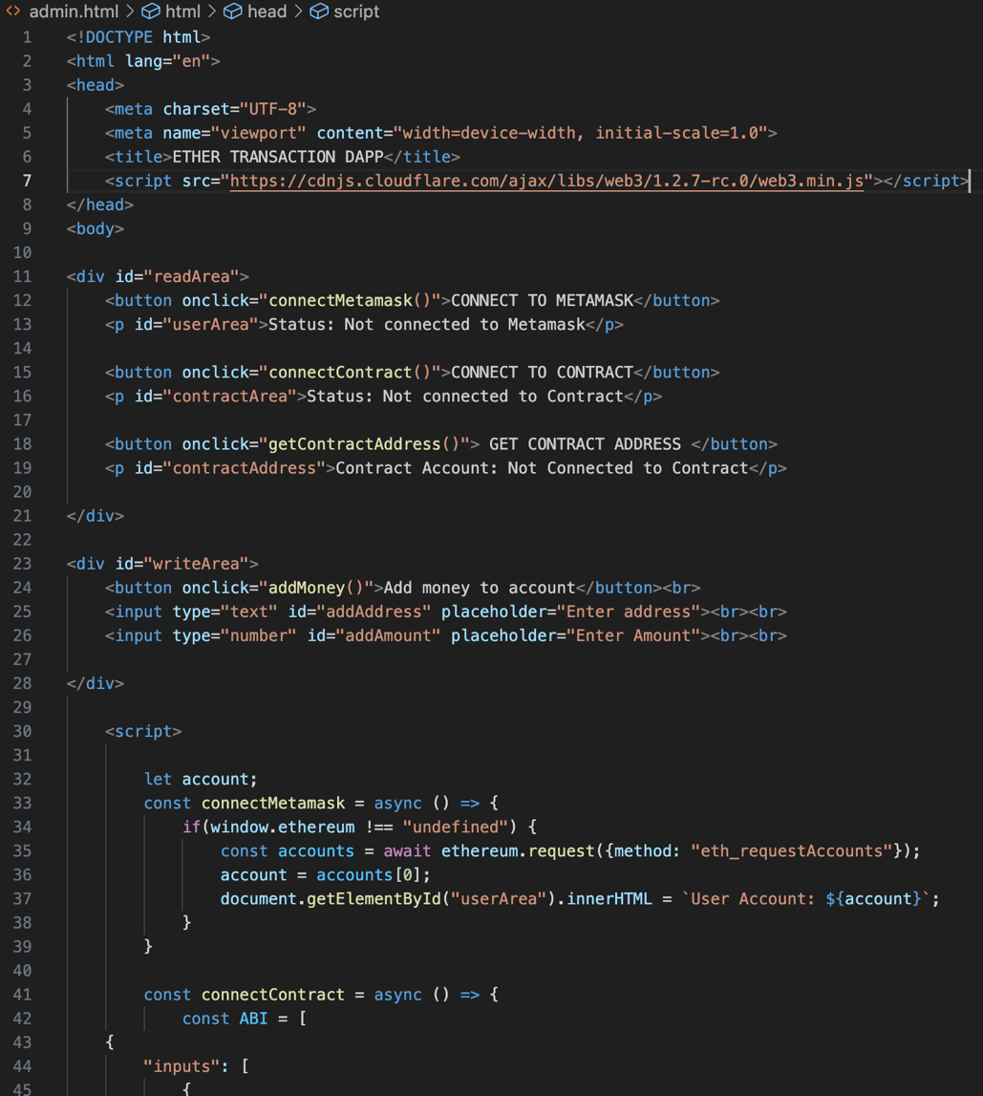

Obrázek 34:Soubor admin.html část 1

Na obrázku 34 můžeme vidět, že ve vrchní části mimo jiné importujeme knihovnu **Web3.js.** Atribut src určuje adresu URL knihovny Web3.js umístěné v síti CDN společnosti Cloudflare. Web3.js je knihovna JavaScriptu, která poskytuje rozhraní pro interakci s uzly blockchainu Ethereum.

Dokumentaci ke knihovně můžeme najít zde:

<https://web3js.readthedocs.io/en/v1.10.0/>

V části uprostřed vidíme pouze okna pro vstup a tlačítka, které provolávají určité funkce.

Ve spodní části pak můžeme vidět funkci, která využívá Web3 knihovny k připojení Metamask účtu. Funkce kontroluje, jestli je Metamask nainstalován, poté načte účty  
 a na obrazovku vypíše první z nich (první účet je vždy ten aktuálně používaný).

Následně vidíme funkci pro připojení samotného kontraktu. Na obrázku 33 můžeme zatím vidět ukládat pouze v rámci této funkce hodnotu ABI. ABI je velmi důležitá hodnota, bez které by uživatelské rozhraní nemohlo fungovat. Obsahuje totiž celou logiku našeho kontraktu. Díky ní pak uživatelské rozhraní ví, jak může s kontraktem komunikovat.

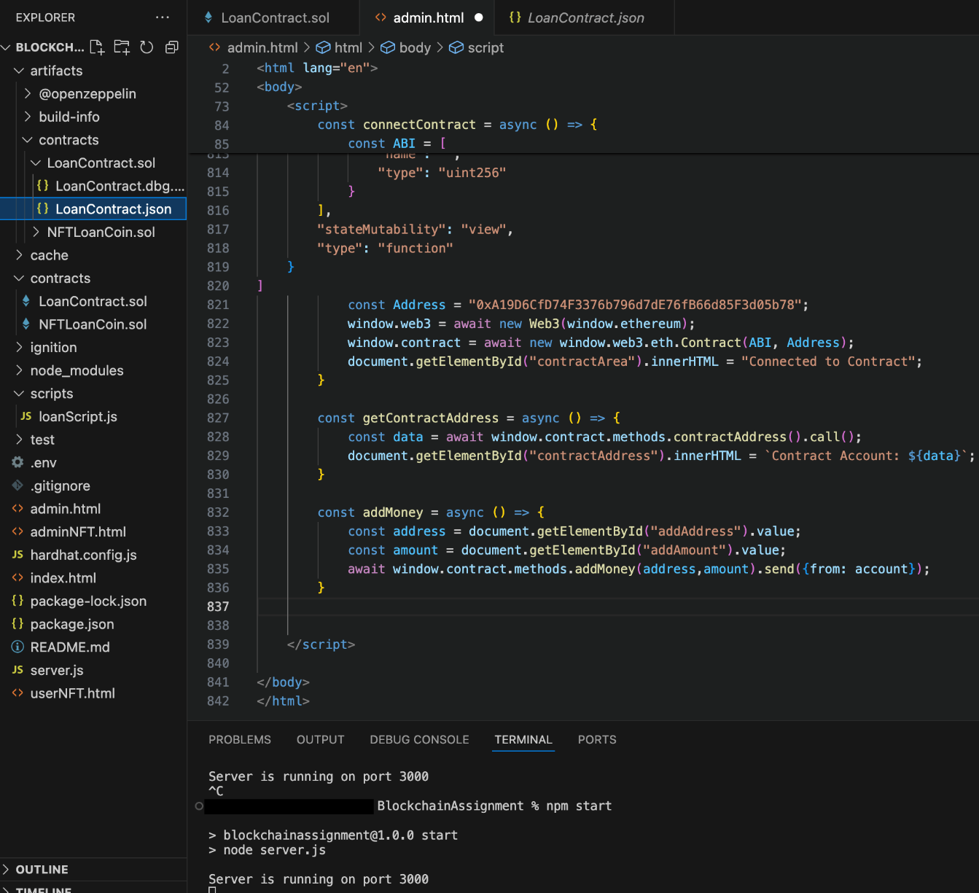

Obrázek 35:Soubor admin.html část 2

Dle obrázku 35 tedy vložíme do kódu naše ABI. ABI můžeme najít v projektu ve složce artifacts/contracts/LoanContract.sol/LoanContract.json. Na obrázku 35 je označen v levé části. Dále pak do funkce uložíme adresu našeho kontraktu, a opět pomocí nástrojů z Web3.js knihovny kontrakt propojíme s uživatelským rozhraním. Ve střední části obrázku 35 pak můžeme vidět, že opět pomocí naší knihovny již můžeme volat funkce obsažené v kontraktu.

Stejnou logiku uplatňujeme při vytváření dalších třech souborů (webových stránek).   
Je důležité ale zmínit, že při práci s NFT kontraktem je důležité načíst ABI a adresu druhého kontraktu, který má kolekci NFT na starosti.

Nakonec pomocí npm start spustíme náš lokální server s uživatelským rozhraním.

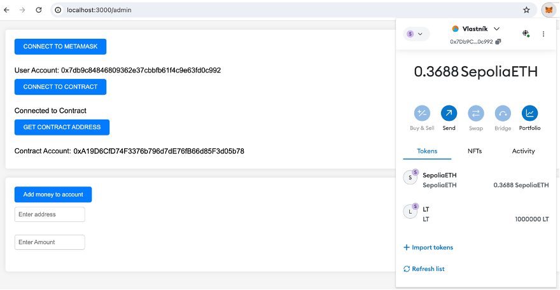

Obrázek 36:Admin stránka

Po přidání pár velmi základních stylů do kódu nám vznikla stránka, kterou lze vidět   
na obrázku 36. Na obrázku lze pozorovat, že naše adresa peněženky se shoduje s adresou v prohlížeči. Je tedy úspěšně načtená. Úspěšně jsme také propojili uživatelské rozhraní s kontraktem. Toto je nejen vypsané na obrazovce, ale byla již také úspěšně provolána funkce na zobrazení adresy kontraktu. Na pravé straně můžeme v peněžence také vidět,   
že vlastník má správně přiřazený 1 milion našich tokenů. Tyto tokeny bylo ale nejprve nutné importovat pomocí tlačítka na přidání tokenů a následného vyplnění adresy našeho kontraktu.

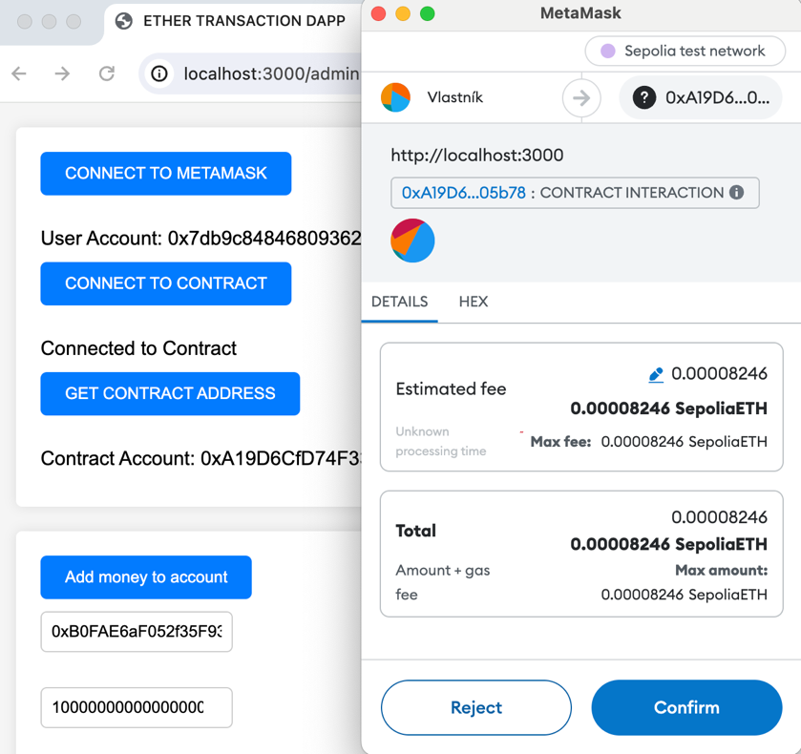

Obrázek 37:Přidání peněž věřiteli

Na obrázku 37 již vidíme první provolanou funkci na přidání peněz. Po zadání adresy, částky a následného kliknutí tlačítka se nám otevře Metamask peněženka na potvrzení transakce. Klikáme tedy na tlačítko pro potvrzení. Zde je důležité zmínit že je potřeba posílanou částku vynásobit číslem 1018. To je z důvodu, který jsme si zmiňovali výše a sice, že kontrakt neumožňuje ukládat desetinná čísla. Prvních 18 čísel zprava je tedy v podstatě desetinných. Tato situace by se dala jednoduše vyřešit i čistě na uživatelském rozhraní. Pro účely této bakalářské práce však vzhled uživatelského rozhraní není tak důležitý jako pochopit jeho funkcionalitu.

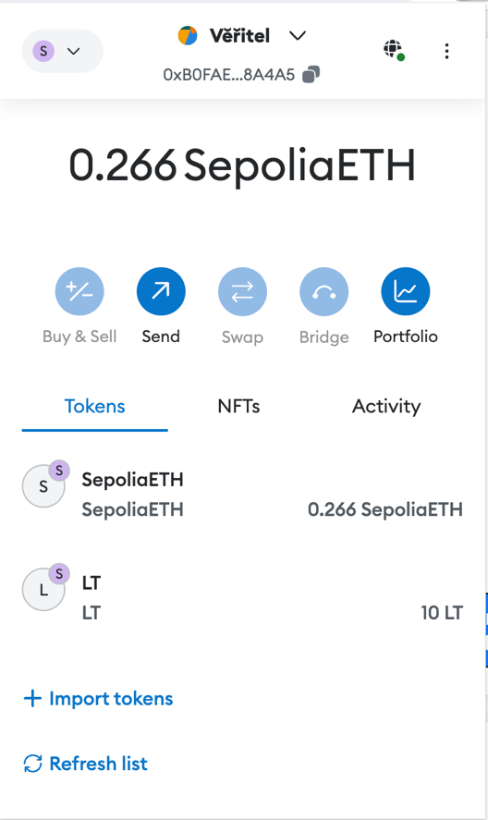

Obrázek 38:Úspěšná transakce

Z obrázku 38 je zřejmé, že peníze věřiteli v pořádku došly.

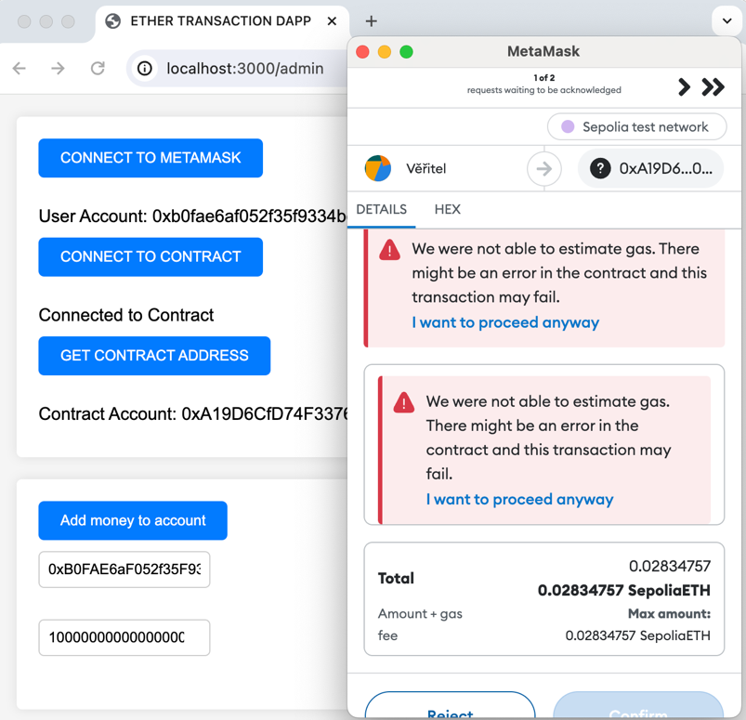

Obrázek 39:Neoprávněné přidávání peněz

Na obrázku 39 se pokoušíme přidávat peníze z účtu věřitele. Toto by samozřejmě nemělo být možné a tuto pravomoc by měl mít pouze vlastník. Jak vidíme z obrázku 39 již samotný Metamask nás upozorňuje že tato transakce nejspíše nebude možná.

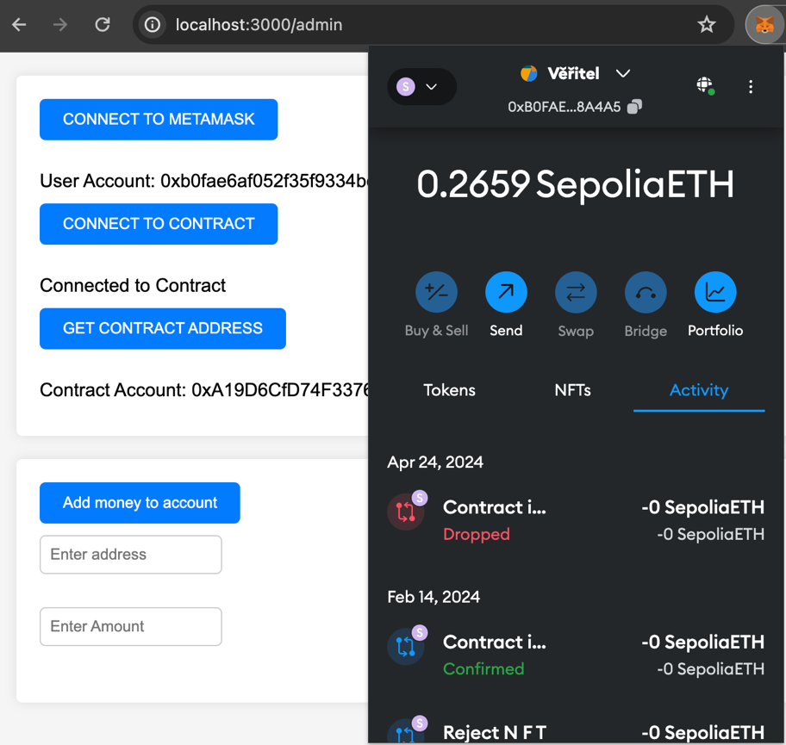

Obrázek 40:Zamítnutá transakce

Na obrázku 40 vidíme, že po potvrzení veškerých upozornění je transakce zamítnuta.   
Tato funkce tedy funguje tak, jak by měla.

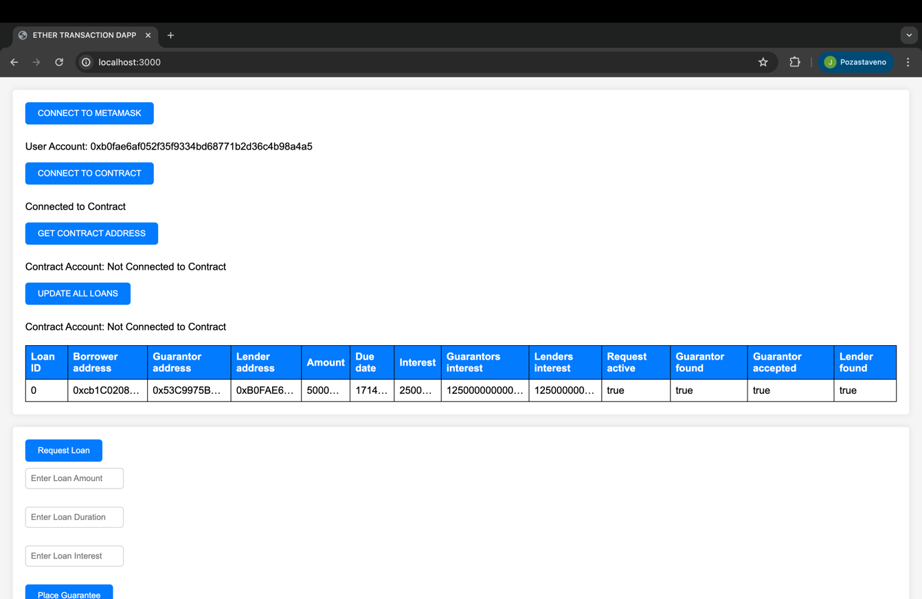

Obrázek 41:Hlavní stránka

Na obrázku 41 vidíme hlavní stránky, kde probíhají všechny půjčky. Díky tabulky můžeme vidět, že jedna půjčka je aktuálně probíhající. V tabulce si lze všimnout, že datum splacení je zapsané jako číslo. Je totiž ve formátu unix timestapm, kdy celý číslo reprezentuje datum. Toto by šlo také vyřešit v rámci uživatelského rozhraní jednoduchým převodem.

* + 1. Mocha/Chai testy

Mocha/Chai testy jsou v podstatě unit testy. Unit testy jsou testy, které zkoumají a ověřují správnost jednotlivých částí kódu, obvykle odděleně od zbytku aplikace.

Testování chytrých kontraktů je ale nejspíše ještě mnohem důležitější než testování jakýchkoliv jiných programů. Chytré kontrakty jsou totiž nezvratné a neúprosné. Jakmile jsou nasazeny, není snadné je změnit. Testování smluv před nasazením zajišťuje, že veškerá funkcionalita, kterou smlouva poskytuje, funguje podle očekávání. Chyby v chytrých smlouvách mohou mít katastrofické důsledky, jako je ztráta aktiv nebo narušení celé sítě. Testování před nasazením je klíčové pro zachování integrity a bezpečnosti blockchainové sítě.

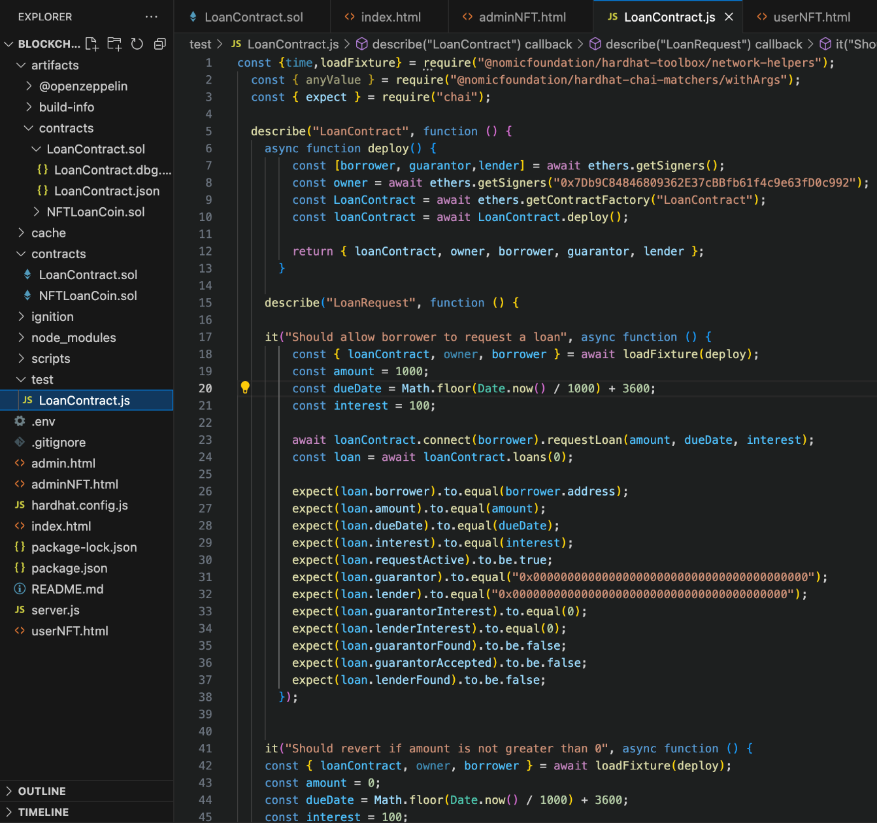

Obrázek 42:Mocha/chai testy část 1

Na obrázku 42 můžeme vidíme, že jsme vytvořili nový soubor LoanContract.js ve složce test. Toto je soubor, který bude obsahovat naše testy. Ve vrchní části vidíme klíčové slovíčko describe. Toto slovíčko pouze označuje, o jakou sekci v testování se jedná. Toto klíčové slovíčko poté vidíme při spuštění testů a díky toho víme, které testy, v jaké sekci programu proběhly úspěšně či neúspěšně. Následně vidíme funkci deploy která první vytvoří účty v rámci tohoto kontraktu a pak tento kontrakt nasadí. Kontrakt není skutečně nikde nasazen, jen pouze virtuálně v rámci testovacího prostředí. Následně ve střední části obrázku   
42 vidíme funkci, která testuje, zda dlužník může požádat o půjčku. Testovací funkce   
si zavolá funkci z našeho kontraktu a pak pomocí klíčového slovíčka expect sleduje,   
zda se provedly programátorem požadované akce. V našem případě kontrolujeme,   
zda se správně vytvořila struktura loan s potřebnými atributy.

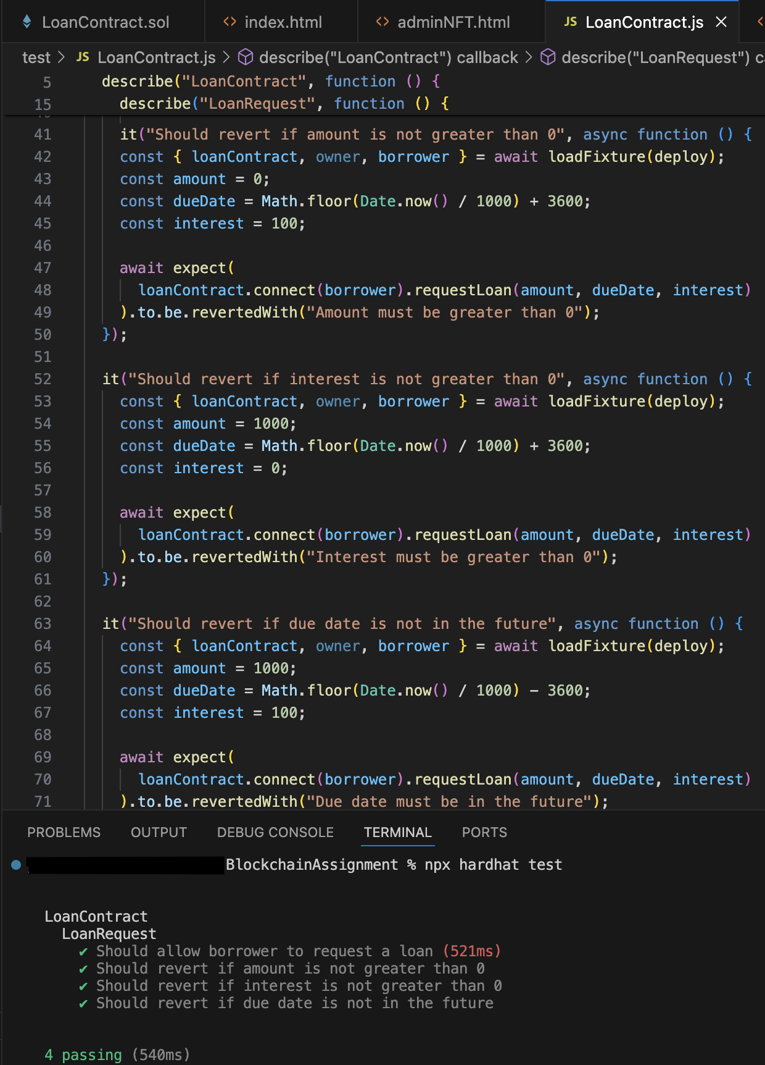

Obrázek 43:Mocha/chai testy část 2

Na obrázku 43 pak vidíme další testy, které kontrolují, zda v určitých situacích je přístup k určitým funkcím zakázán a jestli jsou vráceny správné chybové hlášky, které jsou očekávány. Dole pak vidíme že testy se spouští příkazem npx hardhat test a vidíme,   
že všechny naše testy proběhly v pořádku.

V rámci této bakalářské práce jsme si vytvořili pouze testovací funkci k funkci requestLoan. Je důležité zmínit, že testování chytrých kontraktů je velice důležité a měla by být testována veškerá funkcionalita do hloubky. V rámci této práce si ale s touto ukázkou vystačíme.

1. Diskuze a Závěry

Závěr této bakalářské práce přináší jasný obraz o možnostech a výzvách uplatnění blockchainu ve veřejné správě. V teoretické části jsme si kromě historie blockchainu ukázali také, jak blockchain funguje. Již z vlastností, které jsou v teoretické části uvedeny nám mohou být zřetelné hlavní výhody. Díky jeho decentralizované povaze totiž zajištuje větší odolnost proti kybernetickým útokům. V případě napadení jednoho uzlu decentralizované aplikace jsou schopny dále fungovat bez této části. Mezi další výhody také jednoznačně patří jeho hashovací funkce, která nám zabezpečuje data v síti. Další systém, který nám celou síť zabezpečuje je mechanismus konsenzu, který dohlíží na to, aby se účastníci sítě chovali v souladu s pravidly. Spolu pak s dalšími vlastnostmi jako je transparentnost   
a nezměnitelnost dat v rámci blockchainu lze již v této části pozorovat, jak by blockchain pro veřejnou správu mohl být přínosný. Na závěr této úvodní části jsme si uvedli, co to jsou chytré kontrakty a decentralizované aplikace. Díky tomu jsme si dokázali vytvořit představu, jak aplikace na bázi blockchainu fungují a jak by mohla být taková decentralizovaná aplikace pro veřejnou správu naprogramována.

V další části jsme si explicitně uvedli výhody využití blockchainu ve veřejné správě, mezi které patří:

* **Vyšší bezpečnost**
* **Zvyšování efektivity a snižování nákladů**
* **Transparentnost a nezměnitelnost dat, minimalizace korupce**
* **Zlepšení správy identit**

Dále jsme v této části uvedli, jak tyto výhody můžou být aplikovány ve veřejné správě. Zmínili jsme si, že na zdravotnictví bývají často cílené kybernetické útoky a dle statistik tyto útoky často stojí životy pacientů. Decentralizovaná povaha blockchainů by tyto útoky mohla značně omezit. Dále pak zdravotní data pacientů jsou velice citlivé téma, tudíž je bezpečnost na místě více než kde jinde. Tuto bezpečnost by opět mohl zajistit blockchain. V případě využití jakožto katastr nemovitostí by klíčovou roli hrála možnost vytvoření jednoduchého systému, díky kterému by přepisování vlastností nemovitostí mohlo být hračkou. Toto   
by vedlo dále k omezení prostředníků během těchto transakcí a tím pádem také k šetření peněz všem zúčastněným. Transparentnost blockchainu by pak sehrávala klíčovou roli k dohledání podezřelých převodů majetků. Tato transparentnost by mohla být dále využita v systému elektronických voleb. Také jsme si řekli, že aby celý systém mohl hladce fungovat, je potřeba mít možnost e-identity. Bezpečnost e-identity by opět mohl zařídit samotný blockchain.

Dále jsme si v rámci této kapitoly uvedli výzvy a rizika využití blockchainu ve veřejné správě. Mezi tato rizika patří:

* **Regulační otázky**
* **Náklady a efektivita**
* **Škálovatelnost**
* **Riziko chyb a zneužití**
* **Komplikovaná úprava systému**

Před nasazením blockchainu ve veřejné správě je tedy nutné se nejprve zamyslet   
nad regulačními otázky dané země a pro implementaci daného systému vytvořit potřebné úpravy v zákonech. Dále je nutné si uvědomit, že tato řešení budou finančně náročné,   
ale z dlouhodobého hlediska má tato investice jednoznačnou návratnost. Také je také nutné si uvědomit že chyby v systému mohou mít pro něj drastický dopad. Před nasazením je tedy rozhodně nutné intenzivní testování. Komplikovaná úprava systému a škálovatelnost decentralizovaných aplikací mohou být také výzva, nicméně i tyto výzvy lze překonat.

Jak tyto problémy překonat nám ukazuje další kapitola, kde si uvádíme implementaci blockchainu ve veřejné správě v rámci Estonska. V této kapitole se můžeme dozvědět,   
jak by mohla vypadat taková digitalizace veřejné správy v dnešní době například v české republice, kdybychom testování této technologie započali hned na zrodu této technologie. Dále v této kapitole jsou také zmíněny další státy, které ale samozřejmě nejsou na tak vysoké úrovni, jako je právě Estonsko.

V praktické části jsme navrhli a implementovali systém, který je možné nasadit v reálném prostředí. Uvedli jsme si scénář a v rámci tohoto scénáře jsme vytvořili požadavky   
na systém, který by v daném scénáři byl využitelný. Důkladně jsme si vysvětlili vhodné technologie a postupy pro nasazení této aplikace. Také jsme dopodrobna prozkoumali kód   
a vývoj. Ukázali jsme si také psaní unit testů a vývoj frontendu pro zajištění kvality   
a spolehlivosti systému. Díky tomuto přístupu nám tak mimo jiné vznikl praktický návod, jak decentralizované aplikace vytvářet. Takový návod by mohl být významným přínosem pro společnost tím, že by mohl ulehčit rozvoj a šíření decentralizovaných technologií.

Samotná decentralizovaná aplikace pak může ve státní sféře přinést značné přínosy. Systém totiž umožňuje jednotlivým účastníkům získávat půjčky přímo sami od sebe, což snižuje závislost na tradičních finančních institucích a dává více kontroly nad finančními transakcemi běžným lidem. Eliminace prostředníků a zprostředkovatelů snižuje náklady spojené s půjčováním, což může vést k levnějším půjčkám. Ty pak můžou drasticky zvýšit zájem, což může značně nastartovat ekonomiku státu. Jelikož by tento systém byl pod státní kontrolou, mohl by si také určovat poplatky, nebo by se stát mohl také systému účastnit. Toto by mohlo vést k dalšímu zdroji přijmu. Blockchainová technologie pak také poskytuje transparentní a nedotknutelný záznam všech transakcí, což zvyšuje důvěru mezi účastníky   
a snižuje riziko podvodů. Možnost, že důvěryhodné třetí strany mohou poskytovat záruky za dlužníky dále poskytuje dobrý způsob, jak řešit rizika spojená s půjčováním a zároveň motivuje ke splácení dluhu. Ručitelé totiž můžou disponovat prostředky k vymáhání nevrácených půjček. To by mělo za následek, že věřitelé nemusí takovými prostředky disponovat, a přesto poskytovat půjčky. Půjčky by tedy mohl poskytovat prakticky kdokoliv.

Aplikace ale obsahuje i určitá rizika. Když pomineme regulační otázky, jejichž posuzování nepřísluší této práci, pak se můžeme setkat například s problémy, jako je nevrácení peněz, které je v tomto systému ještě daleko pravděpodobnější, jelikož půjčky je možné poskytnout komukoliv. Nabízí se tedy potřeba ověřovat identity všech účastníků a v případě nedodržení závazků omezovat takovým uživatelům přístup do systému a následně po nich vymáhat peníze. Mezi další problémy určitě patří, že hodnota užívané kryptoměny může být velmi proměnlivá. Řešením takového problému by mohlo být pak například využití takzvaných stablecoinů, které mohou být navázány na určité měny v reálném světe.

Když se podíváme na námi navrhnutý systém, můžeme v něm vidět určité mezery. Jedna z hlavních mezer je, že kryptoměny se přidělují z účtu vlastníka. To samozřejmě znamená, že se může dopouštět nekalého chování, či jeho účet může být zneužit. Na místě je tedy vysoké zabezpečení tohoto účtu a zavedení systému, který se stará o správné přidělování kryptoměn. Další mezery můžeme například zpozorovat v systému přidělování ručitelů, kdy ručitelé mohou zadávat extrémně vysoký podíl pro sebe tak, aby se žadatel nikdy nedostal k půjčce. Od toho samozřejmě slouží tlačítko pro odmítnutí ručitele, ten ale tento proces může opakovat do nekonečna. Opět by bylo na místě zavést tresty pro takové uživatele.

Naše decentralizovaná aplikace by tedy mohla přinést do státní sféry řadu výhod. Nese   
si s sebou ale zároveň také rizika, se kterými je třeba počítat.

RESUMÉ

V této práci jsme se podrobně zabývali možnostmi uplatnění blockchainu ve veřejné správě. Z teoretické části jsme si osvojili základní principy a funkce blockchainu, které nám umožnily lépe porozumět této technologii. Prozkoumali jsme různé sektory ve veřejné správě a analyzovali, jak by blockchain mohl přinést výhody, ale i případné výzvy a rizika. Konkrétní případy využití blockchainu ze zahraničí nám poskytly cenné poznatky   
o úspěšnosti a možných nedostatcích takových projektů.

V praktické části jsme se zaměřili na návrh vlastního modelu využití blockchainu pro konkrétní problém ve veřejné správě. Naše řešení poskytuje přehledný a efektivní mechanismus, který může zlepšit procesy v rámci daného sektoru. V rámci této části byly také popsány vhodné technologie pro vývoj takových aplikací, ukázali jsme si, jak takovou aplikaci nasadit, jak k ní vytvořit frontend, či jak psát unit testy. Tato bakalářská práce tedy také slouží jako detailní návod, díky kterého lze vyvíjet decentralizované aplikace, a tím přispívá k rozvoji moderních a efektivních řešení v této oblasti.

SUMMARY

In this bachelor thesis, we have looked in detail at the possibilities of applying blockchain in public administration. From the theoretical part we have learned the basic principles and functions of blockchain, which allowed us to better understand this technology. We explored different sectors in public administration and analyzed how blockchain could bring benefits, but also potential challenges and risks. Specific blockchain use cases from abroad provided us with valuable insights into the success and potential shortcomings of such projects.

In the practical part, we focused on designing our own model of using blockchain for   
a specific problem in public administration. Our solution provides a clear and efficient mechanism that can improve processes within a given sector. Within this part, we also described suitable technologies for developing such applications, showed how to deploy such an application, how to create a frontend for it, or how to write unit tests. Therefore, this bachelor thesis also serves as a detailed guide through which decentralized applications can be developed and thereby helps to develop modern and efficient solutions in this area.SEZNAM POUŽITÉ LITERATURY

# Pro základní analýzy textu jsem využil ChatGPT (OpenAI, 2024), verzi 3.5.

|  |  |
| --- | --- |
| [1] | SCHILLING, Petr. *Blockchain: Nová výzva pro veřejnou správu*. Brno, 2019. Diplomová práce. Masarykova univerzita, Právnická fakulta, Katedra finančního práva a národního hospodářství. |
| [2] | VONDROVÁ, Tereza. *A comparative study of Governments' practices in response to Blockchain technology*. Brno, 2023. Master's thesis. Masaryk University, Faculty of Economics and Administration. |
| [3] | CHIM, Kanitha. *Blockchain in the public sector*. Brno, 2021. Master’s Thesis. Masaryk University, Faculty of Informatics. |
| [4] | RODRIGUEZ BÁLKOVÁ, Markéta. *Využití blockchainu ve veřejném sektoru*. Brno, 2023. Bakalářská práce. Masarykova univerzita, Ekonomicko-správní fakulta. |
| [5] | SEEMANN, Ivo. *Využití blockchain technologií pro zajištění bezpečnosti a důvěryhodnosti při elektronických volbách.* Pardubice, 2022. Diplomová práce. Univerzita Pardubice, Fakulta ekonomicko-správní. |
| [6] | *Computer Systems Established, Maintained and Trusted by Mutually Suspicious Groups*. University of California, San Diego, 1982. Dissertation. University of California, Faculty of Philosophy. |
| [7] | Stručná historie blockchainové technologie, kterou by si měl každý přečíst. In: *Kriptomat* [online]. 2024 [cit. 2024-03-17]. Dostupné z: https://kriptomat.io/cs/blockchain/historii-blockchainu/ |
| [8] | History of Blockchain. In: *GeeksforGeeks* [online]. 2023 [cit. 2024-03-28]. Dostupné z: https://www.geeksforgeeks.org/history-of-blockchain/ |
| [9] | NAKAMOTO, Satoshi. *Bitcoin: A Peer-to-Peer Electronic Cash System*. 2008. |
| [10] | A timeline and history of blockchain technology. In: *TechTarget* [online]. 2023 [cit. 2024-03-28]. Dostupné z: https://www.techtarget.com/whatis/feature/A-timeline-and-history-of-blockchain-technology |
| [11] | Historie blockchainu. In: *Binance Academy* [online]. 2018 [cit. 2024-04-26]. Dostupné z: https://academy.binance.com/cs/articles/history-of-blockchain |
| [12] | Co je blockchain a jak funguje?. In: *Binance Academy* [online]. 2023 [cit. 2024-03-28]. Dostupné z: https://academy.binance.com/cs/articles/what-is-blockchain-and-how-does-it-work |
| [13] | Co je hashování?. In: *Binance Academy* [online]. 2019 [cit. 2024-03-28]. Dostupné z: https://academy.binance.com/cs/articles/what-is-hashing |
| [14] | Mechanismy konsenzu Proof of Work (PoW) vs. Proof of Stake (PoS). In: *Binance Academy* [online]. 2023 [cit. 2024-03-28]. Dostupné z: https://academy.binance.com/cs/articles/proof-of-work-vs-proof-of-stake |
| [15] | Co je Proof of Work (PoW)?. In: *Binance Academy* [online]. 2018 [cit. 2024-03-28]. Dostupné z: https://academy.binance.com/cs/articles/proof-of-work-explained |
| [16] | Co je Proof of Stake (PoS)?. In: *Binance Academy* [online]. 2018 [cit. 2024-03-28]. Dostupné z: https://academy.binance.com/cs/articles/proof-of-stake-explained |
| [17] | Co jsou chytré kontrakty (smart contracts) a k čemu slouží?. In: *Rascasone* [online]. 2022 [cit. 2024-03-28]. Dostupné z: https://www.rascasone.com/cs/blog/co-jsou-chytre-kontrakty/ |
| [18] | Co jsou decentralizované aplikace (DApps)?. In: *Binance Academy* [online]. 2022 [cit. 2024-03-28]. Dostupné z: https://academy.binance.com/cs/articles/what-are-decentralized-applications-dapps |
| [19] | How blockchain can transform government sector: E-government, e-voting, e-identities and e-documents. In: *Cointelegraph* [online]. 2023, last modified 27 February 2024 [cit. 2024-04-07]. Dostupné z: https://cointelegraph.com/learn/how-blockchain-can-transform-government-sector |
| [20] | Využití blockchainu: zdravotnictví. In: *Binance Academy* [online]. 2019 [cit. 2024-04-26]. Dostupné z: https://academy.binance.com/cs/articles/blockchain-use-cases-healthcare |
| [21] | Útoky hackerů na nemocnice sílí. Umírají kvůli nim lidé. In: *Seznam Zprávy* [online]. 2022 [cit. 2024-04-08]. Dostupné z: https://www.seznamzpravy.cz/clanek/fakta-utoky-hackeru-na-nemocnice-sili-umiraji-kvuli-nim-lide-217153 |
| [22] | Blockchain a nemovitosti: jak kryptoměny mění proces nákupu, prodeje a správy. In: *Charlie gaming* [online]. 2022 [cit. 2024-04-08]. Dostupné z: https://www.charliegaming.cz/2023/04/27/blockchain-a-nemovitosti-jak-kryptomeny-meni-procesy-nakupu/ |
| [23] | Když se srazí technologie s úředníkem aneb blockchain ve veřejné správě. In: *Peak.cz* [online]. 2019 [cit. 2024-04-09]. Dostupné z: https://www.peak.cz/kdyz-se-srazi-technologie-s-urednikem-aneb-blockchain-ve-verejne-sprave/13818/ |
| [24] | Blockchainová správa identity. In: *Kriptomat* [online]. 2024 [cit. 2024-04-09]. Dostupné z: https://kriptomat.io/cs/blockchain/co-je-blockchainova-sprava-identity/ |
| [25] | Disadvantages Of Blockchain Technology. In: *Cleartax* [online]. 2023 [cit. 2024-04-09]. Dostupné z: https://cleartax.in/s/disadvantages-of-blockchain |
| [26] | Výhody a nevýhody blockchainu. In: *Binance academy* [online]. 2018 [cit. 2024-04-09]. Dostupné z: https://academy.binance.com/cs/articles/positives-and-negatives-of-blockchain |
| [27] | This is the story of the world's most advanced digital society. In: *E-Estonia* [online]. [cit. 2024-04-14]. Dostupné z: https://e-estonia.com/story/ |
| [28] | SHORTHOUSE, David. *GDPR Compliance using KSI® Blockchain*. 2017. |
| [29] | MÄE, Indrek. KSI blockchain provides truth over trust. In: *Invest in estonia* [online]. 2022 [cit. 2024-04-28]. Dostupné z: https://investinestonia.com/ksi-blockchain-provides-truth-over-trust/ |
| [30] | E-Identity. In: *E-Estonia* [online]. [cit. 2024-04-28]. Dostupné z: https://e-estonia.com/solutions/e-identity/id-card/ |
| [31] | Mobile ID. In: *E-Estonia* [online]. [cit. 2024-04-28]. Dostupné z: https://e-estonia.com/solutions/e-identity/mobile-id/ |
| [32] | Smart ID. In: *E-Estonia* [online]. [cit. 2024-04-28]. Dostupné z: https://e-estonia.com/solutions/e-identity/smart-id/ |
| [33] | E-Residency. In: *E-Estonia* [online]. [cit. 2024-04-28]. Dostupné z: https://e-estonia.com/solutions/e-identity/e-residency/ |
| [34] | E-Health. In: *E-Estonia* [online]. [cit. 2024-04-28]. Dostupné z: https://e-estonia.com/solutions/healthcare/e-health-records/ |
| [35] | E-Ambulance. In: *E-Estonia* [online]. [cit. 2024-04-28]. Dostupné z: https://e-estonia.com/solutions/healthcare/e-ambulance/ |
| [36] | E-Prescription. In: *E-Estonia* [online]. [cit. 2024-04-28]. Dostupné z: https://e-estonia.com/solutions/healthcare/e-prescription/ |
| [37] | Facts & Figures. In: *E-Estonia* [online]. [cit. 2024-04-28]. Dostupné z: https://e-estonia.com/facts-and-figures/ |
| [38] | *E-Estonia guide*. 2022. |
| [39] | Blockchain KSI: Ensuring Trust and Security in the Digital Age. In: *Crypto Ummah* [online]. 2023 [cit. 2024-04-28]. Dostupné z: https://cryptoummah.com/blockchain-ksi/ |
| [40] | *Keyless Signature Infrastructure® (KSI™) Technology: An Introduction to KSI Blockchain Technology and Its Benefits*. |
| [41] | MARTINOVIC, Ivan, Lucas KELLO a Ivo SLUGANOVIC. *Blockchains for Governmental Services: Design Principles, Applications, and Case Studies*. Oxford OX1 3UQ, United Kingdom, 2017. Working Paper. University of Oxford. |
| [42] | 6 countries using blockchain right now. In: *BSV Blockchain* [online]. 2023 [cit. 2024-04-28]. Dostupné z: https://www.bsvblockchain.org/news/6-countries-using-blockchain-right-now |

SEZNAM POUŽITÝCH SYMBOLŮ

SHA – Secure Hash Algorithm

KSI – Keyless Signature Infrastructure

eIDAS – Electronic IDentification, Authentication and trust Services

NFT – Non-fungible token

UML – Unified Modeling Language

HTML – Hypertext Markup Language

API – Application programming interface

ERC – Ethereum Request for Comments

URI – Uniform Resource Identifier

CDN – Content delivery network

URL – Uniform Resource Locator

ABI – Application binary interface

SEZNAM OBRÁZKŮ

Obrázek 1:UML diagram systému 37

Obrázek 2:Rozšíření pro přidání Solidity 38

Obrázek 3:Vývojové prostředí Remix 39

Obrázek 4:Webové rozhraní Etherscanu. 42

Obrázek 5:Instalace balíčku Hardhat. Krok 1 43

Obrázek 6:Instalace balíčku Hardhat. Krok 2 44

Obrázek 7:Struktura Hardhatu 44

Obrázek 8:Chytrý kontrakt pro ukládání NFT 45

Obrázek 9:Chytrý kontrakt pro půjčky – import knihoven 46

Obrázek 10:Chytrý kontrakt pro půjčky – vytvoření struktur 47

Obrázek 11:Chytrý kontrakt pro půjčky – addMoney() funkce 48

Obrázek 12:Chytrý kontrakt pro půjčky – requestLoan() funkce 48

Obrázek 13:Chytrý kontrakt pro půjčky – placeGuarantee() funkce 49

Obrázek 14:Chytrý kontrakt pro půjčky – acceptGuarantee() a rejectGuarantee() funkce 50

Obrázek 15:Chytrý kontrakt pro půjčky – getAllLoans() a loanMoney() funkce 51

Obrázek 16:Chytrý kontrakt pro půjčky – withdrawFromGuarantor() funkce 51

Obrázek 17:Chytrý kontrakt pro půjčky – payLoan() funkce 52

Obrázek 18:Chytrý kontrakt pro půjčky – offerNFT() funkce 52

Obrázek 19:Chytrý kontrakt pro půjčky – acceptNFT() a rejectNFT() funkce 53

Obrázek 20:Metamask – výběr Sepolie krok 1 54

Obrázek 21:Metamask – výběr Sepolie krok 2 54

Obrázek 22:Metamaks – přidání peněz 55

Obrázek 23:Metamaks – získání privátního klíče krok 1 56

Obrázek 24:Metamaks – získání privátního klíče krok 2 56

Obrázek 25:Vytvoření API krok 1 57

Obrázek 26:Vytvoření API krok 2 57

Obrázek 27:Vytvoření .env souboru 58

Obrázek 28:Soubor hardhat.config.js 58

Obrázek 29:Skript pro nasazení kontraktu 59

Obrázek 30:Spuštění skriptu pro nasazení 59

Obrázek 31:Procházení kontraktu na Etherscanu 60

Obrázek 32:Vytvoření NFT kolekce 60

Obrázek 33:Instalace balíčku express a vytvoření rout 61

Obrázek 34:Soubor admin.html část 1 62

Obrázek 35:Soubor admin.html část 2 63

Obrázek 36:Admin stránka 64

Obrázek 37:Přidání peněž věřiteli 64

Obrázek 38:Úspěšná transakce 65

Obrázek 39:Neoprávněné přidávání peněz 66

Obrázek 40:Zamítnutá transakce 66

Obrázek 41:Hlavní stránka 67

Obrázek 42:Mocha/chai testy část 1 68

Obrázek 43:Mocha/chai testy část 2 69

SEZNAM TABULEK

Tabulka 1: Hashovací metoda SHA256 17

SEZNAM PŘÍLOH

Příloha 1: Kompletní zdrojový kód aplikace – adresář BP-TEST (<https://github.com/JanSkacel01/BachelorWork>)